ΕΙΣΗΓΗΤΙΚΗ ΕΚΘΕΣΗ

στο σχέδιο νόμου " Kύρωση: 1. της Σύμβασης βάσει του άρθρου Κ.3. της Συνθήκης για την Ευρωπαϊκή 'Eνωση σχετικά με τη χρήση της πληροφορικής στον τελωνειακό τομέα, 2. της Συμφωνίας για την προσωρινή εφαρμογή της Σύμβασης αυτής, μεταξύ ορισμένων Κρατών-Mελών της Ευρωπαϊκής 'Eνωσης και 3. του Πρωτοκόλλου σχετικά με την ερμηνεία της Σύμβασης για τη χρήση της πληροφορικής στον τελωνειακό τομέα από το Δικαστήριο των Ευρωπαϊκών Κοινοτήτων με προδικαστικές αποφάσεις"

Προς τη Βουλή των Ελλήνων

Α. Με το σχέδιο νόμου επιδιώκεται η νομοθετική κύρωση της Σύμβασης, η οποία υπεγράφη το 1995 από τους εντολοδόχους των δεκαπέντε Κρατών-μελών της Ευρωπαϊκής 'Eνωσης, μετά από έγκριση των Αρχηγών Κρατών και Κυβερνήσεων, για τη θέσπιση ενός κοινού αυτοματοποιημένου συστήματος πληροφοριών για τελωνειακούς σκοπούς, με την ονομασία "Τελωνειακό Σύστημα Πληροφοριών".
Η ανάγκη για την ταχεία και άμεση ανταλλαγή των πληροφοριών μεταξύ των Τελωνειακών Διοικήσεων των Κρατών-μελών της Ευρωπαϊκής 'Eνωσης, δημιουργήθηκε μετά την υπογραφή της Σύμβασης για την αμοιβαία συνδρομή στη Ρώμη στις 7.9.1967 και κυρίως για την καλύτερη συνεργασία μεταξύ των Αρχών αυτών για την πρόληψη, την έρευνα και την καταστολή των αδικημάτων για τα οποία οι Αρχές αυτές είναι αρμόδιες (π.χ. παράνομη διακίνηση ναρκωτικών).
Η Σύμβαση ρυθμίζει τη διαδικασία συνεργασίας και ανταλλαγής δεδομένων σε περιπτώσεις παραβάσεων της εθνικής νομοθεσίας των Κρατών- μελών και εμπίπτει στον τομέα της διακυβερνητικής συνεργασίας και ειδικότερα στον Τίτλον VI της Συνθήκης για την Ε.Ε., ο οποίος καλύπτει τις διατάξεις για τη συνεργασία στους τομείς Δικαιοσύνης και Εσωτερικών Υποθέσεων.
Οι Τελωνειακές Διοικήσεις βέβαια είναι αρμόδιες και για τις περιπτώσεις πρόληψης, έρευνας και καταστολής αδικημάτων που διαπράττονται και κατά παράβαση της Κοινοτικής νομοθεσίας. Η συνεργασία και η ανταλλαγή πληροφοριών σε Κοινοτικό επίπεδο προβλέπεται σε σύστημα με την ίδια ονομασία (Τελωνειακό Σύστημα Πληροφοριών) από τις διατάξεις των άρθρων 23 επόμ. του Κανονισμού Ε.Κ. υπ. αρ. 515/97 του Συμβουλίου (L 82/22.3.97), "περί αμοιβαίας συνδρομής μεταξύ των Κρατών-μελών και της συνεργασίας των Αρχών αυτών με την Επιτροπή, με σκοπό τη διασφάλιση της ορθής εφαρμογής των τελωνειακών και γεωργικών ρυθμίσεων".
Κεντρική ρύθμιση της Σύμβασης αυτής είναι αφ' ενός μεν η ενίσχυση της τελωνειακής συνεργασίας με την καθιέρωση συγκεκριμένων διαδικασιών, αλλά και ο παράλληλος έλεγχος της διαχείρισης και της θέσπισης προϋποθέσεων για την επεξεργασία των πληροφοριών που περιλαμβάνουν προσωπικά στοιχεία, ώστε να μην προσβάλλεται η ιδιωτική ζωή και οι ατομικές ελευθερίες των ενδιαφερόμενων ατόμων. 'Eτσι γίνεται αναφορά στις γενικές ρυθμίσεις της Σύμβασης 108 του Συμβουλίου της Ευρώπης "για την προστασία των ατόμων από την αυτοματοποιημένη επεξεργασία πληροφοριών προσωπικού χαρακτήρα", που υπογράφηκε στο Στρασβούργο στις 28.01.1981 και η οποία έχει επικυρωθεί από όλα τα Κράτη-μέλη της Ευρωπαϊκής 'Eνωσης (στην Ελλάδα κυρώθηκε με το ν. 2068/1992 ΦΕΚ 118 Α'/ 9.7.1992).
Το κείμενο της Σύμβασης αποτελείται από ένα προοίμιο και από έντεκα κεφάλαια, τα οποία απαριθμούν συνολικά είκοσι επτά άρθρα.

Ειδικότερα:
Στο πρώτο κεφάλαιο (άρθρο 1) δίδονται οι απαραίτητοι για τους σκοπούς της Σύμβασης ορισμοί "των εθνικών νόμων", οι οποίοι παραβιάζονται, "των προσωπικών στοιχείων", τα οποία αποτελούν αντικείμενο επεξεργασίας, καθώς και του "παρέχοντος Κράτους-μέλους" τις πληροφορίες στο Τελωνειακό Σύστημα Πληροφοριών.
Το δεύτερο κεφάλαιο (άρθρο 2) αναφέρεται στην ίδρυση του Συστήματος και στο σκοπό της δημιουργίας του, που είναι η υποβοήθηση της πρόληψης, της έρευνας και της δίωξης των σοβαρών παραβάσεων των εθνικών νόμων των Κρατών-μελών με την αύξηση της αποτελεσματικότητας της συνεργασίας των αρμόδιων Τελωνειακών Αρχών, μέσω της ταχείας διανομής των πληροφοριών.
Στο τρίτο κεφάλαιο (άρθρα 3-10) ρυθμίζεται η λειτουργία και η χρήση του Συστήματος αυτού. Το άρθρο 3 προβλέπει ότι τούτο αποτελείται από μία κεντρική βάση δεδομένων, στην οποία η πρόσβαση επιτυγχάνεται με τερματικά που τοποθετούνται σε κάθε Κράτος-μέλος. Οι κατηγορίες δεδομένων που καταχωρούνται για την εκπλήρωση του σκοπού του συστήματος και τις ενδεικνυόμενες ενέργειες της παρατήρησης, της αναφοράς, της διακριτικής παρακολούθησης ή των ειδικών ελέγχων, αφορούν σε εμπορεύματα, μεταφορικά μέσα, επιχειρήσεις, πρόσωπα, καθώς και τάσεις απάτης και διαθέσιμες ειδικότητες.
Στη συνέχεια και για την προστασία της ιδιωτικής ζωής, καθορίζονται περιοριστικά οι καταχωρούμενες πληροφορίες προσωπικού χαρακτήρα, όπως όνομα κλ.π., ενώ ρητά δεν επιτρέπεται η εισαγωγή κατηγοριών των λεγόμενων "ευαίσθητων δεδομένων" και τα οποία αφορούν στη φυλετική προέλευση, στα πολιτικά φρονήματα, τις θρησκευτικές ή άλλες πεποιθήσεις, στην υγεία ή στη σεξουαλική ζωή των ενδιαφερόμενων ατόμων (άρθρο 4).
Στο άρθρο 7 προσδιορίζονται ως αρμόδιες για την άμεση πρόσβαση στο σύστημα, οι Αρχές που προβλέπει η νομοθεσία κάθε Κράτους-μέλους, ενώ με το άρθρο 8 δίνεται η δυνατότητα χρήσης των δεδομένων και σε άλλες, εκτός από τις αρμόδιες Αρχές, με τους όρους και τις προϋποθέσεις της προηγούμενης εξουσιοδότησης του καταχωρούντος Κράτους, εκτός εάν η Σύμβαση προβλέπει αυστηρότερες διατάξεις.
Το τέταρτο κεφάλαιο (άρθρο 11) αναφέρεται στη διαδικασία τροποποίησης των καταχωρημένων στοιχείων και η οποία ανήκει στην αρμοδιότητα του παρέχοντος Κράτους με παράλληλη ενημέρωση των άλλων Κρατών-μελών, ενώ
Το πέμπτο κεφάλαιο (άρθρο 12) ρυθμίζει με ειδικές διατάξεις την αρχή του χρονικού περιορισμού της διατήρησης των στοιχείων σε σχέση με τον επιδιωκόμενο σκοπό.
Το έκτο κεφάλαιο (άρθρα 13-15) περιέχει τις διατάξεις για την προστασία των στοιχείων προσωπικού χαρακτήρα. Απαραίτητη προϋπόθεση για την εισαγωγή ή τη λήψη τέτοιων στοιχείων στο σύστημα, είναι η ύπαρξη στα Κράτη-μέλη προστατευτικής νομοθεσίας ισοδύναμης με τις Αρχές της Σύμβασης του Στρασβούργου του 1981. Στην Ελλάδα ισχύει ο ν. 2472/1997 (ΦΕΚ 50 Α') "για την προστασία του ατόμου από την επεξεργασία δεδομένων προσωπικού χαρακτήρα", ενώ ήδη λειτουργεί ως εθνική εποπτεύουσα Αρχή, η ανεξάρτητη Αρχή Προστασίας Δεδομένων Προσωπικού Χαρακτήρα, που ρυθμίζουν τα άρθρα 15 επόμενα του νόμου τούτου.
Ιδιαίτερη ρύθμιση αποτελεί η παρ. 3 του άρθρου 13, στην οποία το Σύστημα θεωρείται ως εθνικό αρχείο σε κάθε Κράτος-μέλος και συνεπώς για την Ελληνική Επικράτεια θα υπόκειται στις διατάξεις του ανωτέρω νόμου 2472/1997. Κάθε εθνική νομοθεσία εξάλλου πρέπει να προβλέπει και να διασφαλίζει τη χρήση ή την αντιγραφή των προσωπικών στοιχείων (άρθρο 14), καθώς και τα δικαιώματα των προσώπων, ιδίως αυτό της πρόσβασης ή της δικαστικής προστασίας (άρθρο 15). Ο ν. 2472/1997 περιέχει τις ρυθμίσεις άσκησης των δικαιωμάτων αυτών στην Ελλάδα.
Το έβδομο κεφάλαιο (άρθρο 16) προσδιορίζει το θεσμικό πλαίσιο λειτουργίας του Συστήματος. Προβλέπεται η σύσταση ειδικής Επιτροπής αποτελούμενης από αντιπροσώπους των Τελωνειακών Διοικήσεων των Κρατών-μελών, η οποία θα είναι υπεύθυνη για τη σωστή οργανωτική και τεχνική λειτουργία του Συστήματος.
Το όγδοο κεφάλαιο (άρθρα 17 και 18) αναφέρεται στον έλεγχο και την προστασία των προσωπικών στοιχείων. Για το σκοπό αυτόν κάθε Κράτος-μέλος ορίζει μία ή περισσότερες εθνικές ελεγκτικές Αρχές, υπεύθυνες για την προστασία των στοιχείων αυτών και οι οποίες θα εποπτεύουν και θα ελέγχουν την τήρηση της νομοθεσίας σχετικά με τα δικαιώματα των ενδιαφερόμενων προσώπων. Στην Ελλάδα αρμόδια Αρχή είναι η προβλεπόμενη από το άρθρο 15 του ν. 2472/ 1997.
Συνιστάται επίσης μία Κοινή Ελεγκτική Αρχή, αποτελούμενη από δύο αντιπροσώπους κάθε Εθνικής Ελεγκτικής Αρχής, η οποία θα ασκεί τα καθήκοντά της σύμφωνα με τις διατάξεις της παρούσας Σύμβασης και εκείνης του Στρασβούργου του 1981.
Το ένατο κεφάλαιο (άρθρα 19 και 20) αναφέρεται στο θέμα της ασφάλειας του Συστήματος και ειδικότερα στις αρμόδιες Αρχές που είναι υπεύθυνες και στα μέτρα που πρέπει να λαμβάνουν ώστε να παρεμποδίζεται η πρόσβαση στις εγκαταστάσεις σε άτομα που δεν είναι εξουσιοδοτημένα.
Στο δέκατο κεφάλαιο (άρθρα 21 και 22) και με τον τίτλο "ευθύνες και υποχρεώσεις" καθιερώνεται η ευθύνη του καταχωρούντος Κράτους για την ακρίβεια, την ενημέρωση, τη νομιμότητα των εισαγόμενων στοιχείων, καθώς και για την ποιότητα των παρεχόμενων πληροφοριών. Το ίδιο Κράτος ευθύνεται με τις εσωτερικές του διατάξεις και τη ζημία που υφίστανται τα πρόσωπα από τη χρήση του Συστήματος στο έδαφός του (άρθρο 21). Τέλος το άρθρο 22 ρυθμίζει την κατανομή των δαπανών λειτουργίας του Συστήματος. Οι δαπάνες λειτουργίας και χρησιμοποίησης του Συστήματος από τα Κράτη-μέλη στο έδαφος τους, βαρύνουν τον προϋπολογισμό καθενός από αυτά.
Τέλος στο ενδέκατο κεφάλαιο (άρθρα 23 - 27) περιλαμβάνονται οι τελικές διατάξεις για την εφαρμογή της Σύμβασης αυτής.
Η παρούσα Σύμβαση τίθεται σε ισχύ ενενήντα ημέρες μετά από τη γνωστοποίηση από το Κράτος που προέβη τελευταίο στην αποδοχή, στο Γενικό Γραμματέα του Συμβουλίου της Ευρωπαϊκής Ένωσης της ολοκλήρωσης των αναγκαίων για την αποδοχή της Σύμβασης διαδικασιών, σύμφωνα με τους αντίστοιχους συνταγματικούς κανόνες.
Ο θεματοφύλακας της Σύμβασης που είναι ο Γενικός Γραμματέας του Συμβουλίου της Ευρωπαϊκής Ένωσης δημοσιεύει στην Επίσημη Εφημερίδα των Ευρωπαϊκών Κοινοτήτων πληροφορίες για τις αποδοχές, προσχωρήσεις, δηλώσεις και επιφυλάξεις σχετικά με τη Σύμβαση.
Σχετικά με την επίλυση των διαφορών μεταξύ των Κρατών-μελών για την ερμηνεία και εφαρμογή της παρούσας, προβλέπεται ότι εξετάζονται σε πρώτη φάση στα πλαίσια του Συμβουλίου, κατά τη διαδικασία του Τίτλου VI της Συνθήκης για την Ευρωπαϊκή Ένωση και εάν μετά την παρέλευση εξαμήνου δεν έχουν επιλυθεί, οι διάδικοι μπορούν να φέρουν το θέμα ενώπιον του Δικαστηρίου των Ευρωπαϊκών Κοινοτήτων.
Β. Η Σύμβαση για τη χρήση της πληροφορικής στον Τελωνειακό τομέα θα τεθεί σε ισχύ τρεις μήνες μετά την κύρωση της από όλα τα Κράτη που την υπέγραψαν.
Επειδή η διαδικασία κύρωσης είναι αρκετά χρονοβόρα και επειδή έχει ιδιαίτερη σημασία να τεθεί σύντομα σε εφαρμογή, προκειμένου να υλοποιηθεί η συνεργασία που θεσμοθετείται με αυτήν, τα Κράτη-μέλη που υπέγραψαν τη Σύμβαση, υπέγραψαν δια των εκπροσώπων των κυβερνήσεων τους Συμφωνία περί προσωρινής εφαρμογής της.
Η Συμφωνία αυτή προβλέπει:
να τεθεί προσωρινά σε ισχύ η Σύμβαση από την πρώτη ημέρα του τρίτου μήνα που θα ακολουθήσει την κατάθεση του εγγράφου έγκρισης, αποδοχής ή επικύρωσης της παρούσας Συμφωνίας από το όγδοο Υψηλό Συμβαλλόμενο Μέρος που θα προβεί στην ενέργεια αυτή, μεταξύ των Υψηλών Συμβαλλόμενων Μερών που είναι μέρη της παρούσας Συμφωνίας (άρθρο 2).
Τα μεταβατικά μέτρα που είναι αναγκαία για να μπορέσει να εφαρμοστεί προσωρινά η Σύμβαση, θα λαμβάνονται δια κοινής συμφωνίας από τα Υψηλά Συμβαλλόμενα Μέρη μεταξύ των οποίων θα εφαρμοστεί προσωρινά η Σύμβαση, κατόπιν συνεννοήσεως με τα λοιπά Υψηλά Συμβαλλόμενα Μέρη. Κατά τη διάρκεια αυτής της περιόδου προσωρινής εφαρμογής, τα καθήκοντα που έχουν ανατεθεί στην προβλεπόμενη από το άρθρο 16 της Σύμβασης επιτροπή, η οποία δεν μπορεί να λειτουργήσει κατά την περίοδο αυτή, εκτελούνται από τα Υψηλά Συμβαλλόμενα Μέρη, τα οποία αποφασίζουν από κοινού σε στενή συνεργασία με την Επιτροπή των Ευρωπαϊκών Κοινοτήτων (άρθρο 3).
Επίσης δεν μπορεί να τεθεί σε εφαρμογή κατά την περίοδο αυτή, η παρ. 3 του άρθρου 7 της Σύμβασης, που αναφέρει ότι: "..τα Κράτη-μέλη δύνανται, να επιτρέψουν ομοφώνως την πρόσβαση στο Τελωνειακό Σύστημα Πληροφοριών σε διεθνείς ή περιφερειακούς οργανισμούς..".
Η παρούσα Συμφωνία παύει να ισχύει μόλις τεθεί σε ισχύ η Σύμβαση.
Η Ελλάδα είναι αναγκαίο να κυρώσει τη Συμφωνία περί προσωρινής εφαρμογής της Σύμβασης, προκειμένου να βοηθηθεί άμεσα στον αντιλαθρεμπορικό αγώνα και ιδιαίτερα στην καταπολέμηση της παράνομης διακίνησης ναρκωτικών, όπλων και λοιπών υπό απαγόρευση ή περιορισμούς ειδών.
Γ. ΤΟ ΣΥΜΒΟΥΛΙΟ ΤΗΣ ΕΥΡΩΠΑ`I`ΚΗΣ ΕΝΩΣΗΣ,
ΑΠΟΦΑΣΙΣΕ την κατάρτιση πρωτοκόλλου, το οποίο υπογράφηκε στις 29 Νοεμβρίου 1996 από τους αντιπροσώπους των κυβερνήσεων των Κρατών-μελών της Ευρωπαϊκής Ένωσης, το κείμενο του οποίου προσαρτάται ως παράρτημα στη Σύμβαση σχετικά με τη χρήση της πληροφορικής στον τελωνειακό τομέα, που τα Κράτη-μέλη υπέγραψαν στις 26 Ιουλίου 1995.
Το Πρωτόκολλο, που αποτελείται από οκτώ (8) άρθρα, αναφέρει ότι το Δικαστήριο των Ευρωπαϊκών Κοινοτήτων είναι αρμόδιο να αποφαίνεται με προδικαστικές αποφάσεις για την ερμηνεία της Σύμβασης σχετικά με τη χρήση της πληροφορικής στον τελωνειακό τομέα και καθορίζει τις προϋποθέσεις υπό τις οποίες τούτο θα γίνεται.
Κάθε Κράτος-μέλος θα έχει τη δυνατότητα να καταθέσει οποτεδήποτε δήλωση, με την οποία θα αποδέχεται την ανωτέρω αρμοδιότητα του Δικαστηρίου των Ευρωπαϊκών Κοινοτήτων, διευκρινίζοντας παράλληλα ποια από τις δύο δυνατότητες που προβλέπει το άρθρο 2 παρ. 2 επιλέγει, δηλαδή:
Είτε ότι κάθε δικαστήριο του Κράτους αυτού, του οποίου οι αποφάσεις δεν υπόκεινται σε ένδικα μέσα του εσωτερικού δικαίου μπορεί να ζητήσει από το Δικαστήριο των Ευρωπαϊκών Κοινοτήτων να αποφανθεί με προδικαστική απόφαση σχετικά με το ζήτημα το οποίο ανακύπτει σε υπόθεση που εκκρεμεί ενώπιόν του και αφορά στην ερμηνεία της Σύμβασης σχετικά με τη χρήση της πληροφορικής στον τελωνειακό τομέα, όταν το δικαστήριο αυτό κρίνει ότι μία απόφαση σχετικά με το θέμα αυτό είναι αναγκαία για την έκδοση της δικής του απόφασης είτε ότι κάθε δικαστήριο του Κράτους αυτού, ανεξάρτητα από το αν οι αποφάσεις του υπόκεινται ή όχι σε ένδικα μέσα του εσωτερικού δικαίου έχει τη δυνατότητα αυτή.
Η Ελλάδα, κατά την υπογραφή του πρωτοκόλλου αυτού δήλωσε ότι αποδέχεται την αρμοδιότητα του Δικαστηρίου των Ευρωπαϊκών Κοινοτήτων, σύμφωνα με τα οριζόμενα στο άρθρο 2 παράγραφος 2 στοιχείο β', ήτοι ότι κάθε Ελληνικό Δικαστήριο, ανεξάρτητα από το αν οι αποφάσεις του υπόκεινται ή όχι σε ένδικα μέσα του εσωτερικού δικαίου, μπορεί να ζητήσει την έκδοση προδικαστικής απόφασης.
Παράλληλα όμως η Ελληνική Δημοκρατία δήλωσε ότι επιφυλάσσεται του δικαιώματος να προβλέψει στην εσωτερική της νομοθεσία ότι οσάκις ανακύπτει ζήτημα ερμηνείας της Σύμβασης σχετικά με τη χρήση της πληροφορικής στον τελωνειακό τομέα σε υπόθεση εκκρεμούσα ενώπιον εθνικού δικαστηρίου του οποίου οι αποφάσεις δεν υπόκεινται σε ένδικα μέσα του εσωτερικού δικαίου, το δικαστήριο αυτό είναι υποχρεωμένο να παραπέμψει το ζήτημα στο Δικαστήριο των Ευρωπαϊκών Κοινοτήτων.
Για το λόγο αυτόν προστίθεται στο παρόν σχέδιο νόμου, άρθρο δεύτερο, με το οποίο θεσμοθετείται η υποχρέωση αυτή των ανωτάτων κυρίως Δικαστηρίων της Χώρας.
Η ισχύς του παρόντος πρωτοκόλλου αρχίζει ενενήντα ημέρες μετά από την κοινοποίηση στον θεματοφύλακα της ολοκλήρωσης των διαδικασιών κύρωσης από το Κράτος-μέλος το οποίο θα προβεί τελευταίο στη διατύπωση αυτή. Εξάλλου έγινε δήλωση από τους αντιπροσώπους των κυβερνήσεων των Κρατών-μελών της Ευρωπαϊκής Ένωσης σχετικά με τη λήψη των κατάλληλων μέτρων για να ολοκληρωθούν συγχρόνως και το συντομότερο δυνατόν οι εθνικές διαδικασίες για την αποδοχή της Σύμβασης και του πρωτοκόλλου που αφορά στην ερμηνεία της.
Θέτοντας τα ανωτέρω υπόψη της Βουλής των Ελλήνων, παρακαλούμε για την έγκριση της παρούσας Σύμβασης, της Συμφωνίας για την προσωρινή εφαρμογή της, ως και του επισυναπτόμενου πρωτοκόλλου.
Αθήνα, 12 Νοεμβρίου 1998
ΟΙ ΥΠΟΥΡΓΟΙ
ΕΞΩΤΕΡΙΚΩΝ ΟΙΚΟΝΟΜΙΚΩΝ

Θ. Πάγκαλος Γιαν. Παπαντωνίου

ΔΙΚΑΙΟΣΥΝΗΣ

Ευάγ. Γιαννόπουλος

ΣΧΕΔΙΟ ΝΟΜΟΥ
Κύρωση: 1. της Σύμβασης βάσει του άρθρου Κ.3. της Συνθήκης για την Ευρωπαϊκή Ένωση σχετικά με τη χρήση της πληροφορικής στον τελωνειακό τομέα, 2. της Συμφωνίας για την προσωρινή εφαρμογή της Σύμβασης αυτής, μεταξύ ορισμένων Κρατών-Μελών της Ευρωπαϊκής Ένωσης και 3. του Πρωτοκόλλου σχετικά με την ερμηνεία της Σύμβασης για τη χρήση της πληροφορικής στον τελωνειακό τομέα από το Δικαστήριο των Ευρωπαϊκών Κοινοτήτων με προδικαστικές αποφάσεις

Άρθρο πρώτο
Κυρώνονται και έχουν την ισχύ, που ορίζει το άρθρο 28 παρ. 1 του Συντάγματος: 1. η Σύμβαση βάσει του άρθρου Κ.3. της Συνθήκης για την Ευρωπαϊκή Ένωση σχετικά με τη χρήση της πληροφορικής στον τελωνειακό τομέα που υπογράφηκε στις Βρυξέλλες στις 26 Ιουλίου 1995, 2. Η Συμφωνία για την προσωρινή εφαρμογή της Σύμβασης αυτής μεταξύ ορισμένων Κρατών-μελών της Ευρωπαϊκής Ένωσης, που υπογράφηκε στις Βρυξέλλες στις 26 Ιουλίου 1995 και 3. το Πρωτόκολλο σχετικά με την ερμηνεία της Σύμβασης για τη χρήση της πληροφορικής στον τελωνειακό τομέα από το Δικαστήριο των Ευρωπαϊκών Κοινοτήτων με προδικαστικές αποφάσεις και οι δηλώσεις που επισυνάπτονται σ' αυτό, που υπογράφηκε στις Βρυξέλλες στις 29 Νοεμβρίου 1996, των οποίων το κείμενο σε πρωτότυπο στην ελληνική γλώσσα έχει ως εξής:
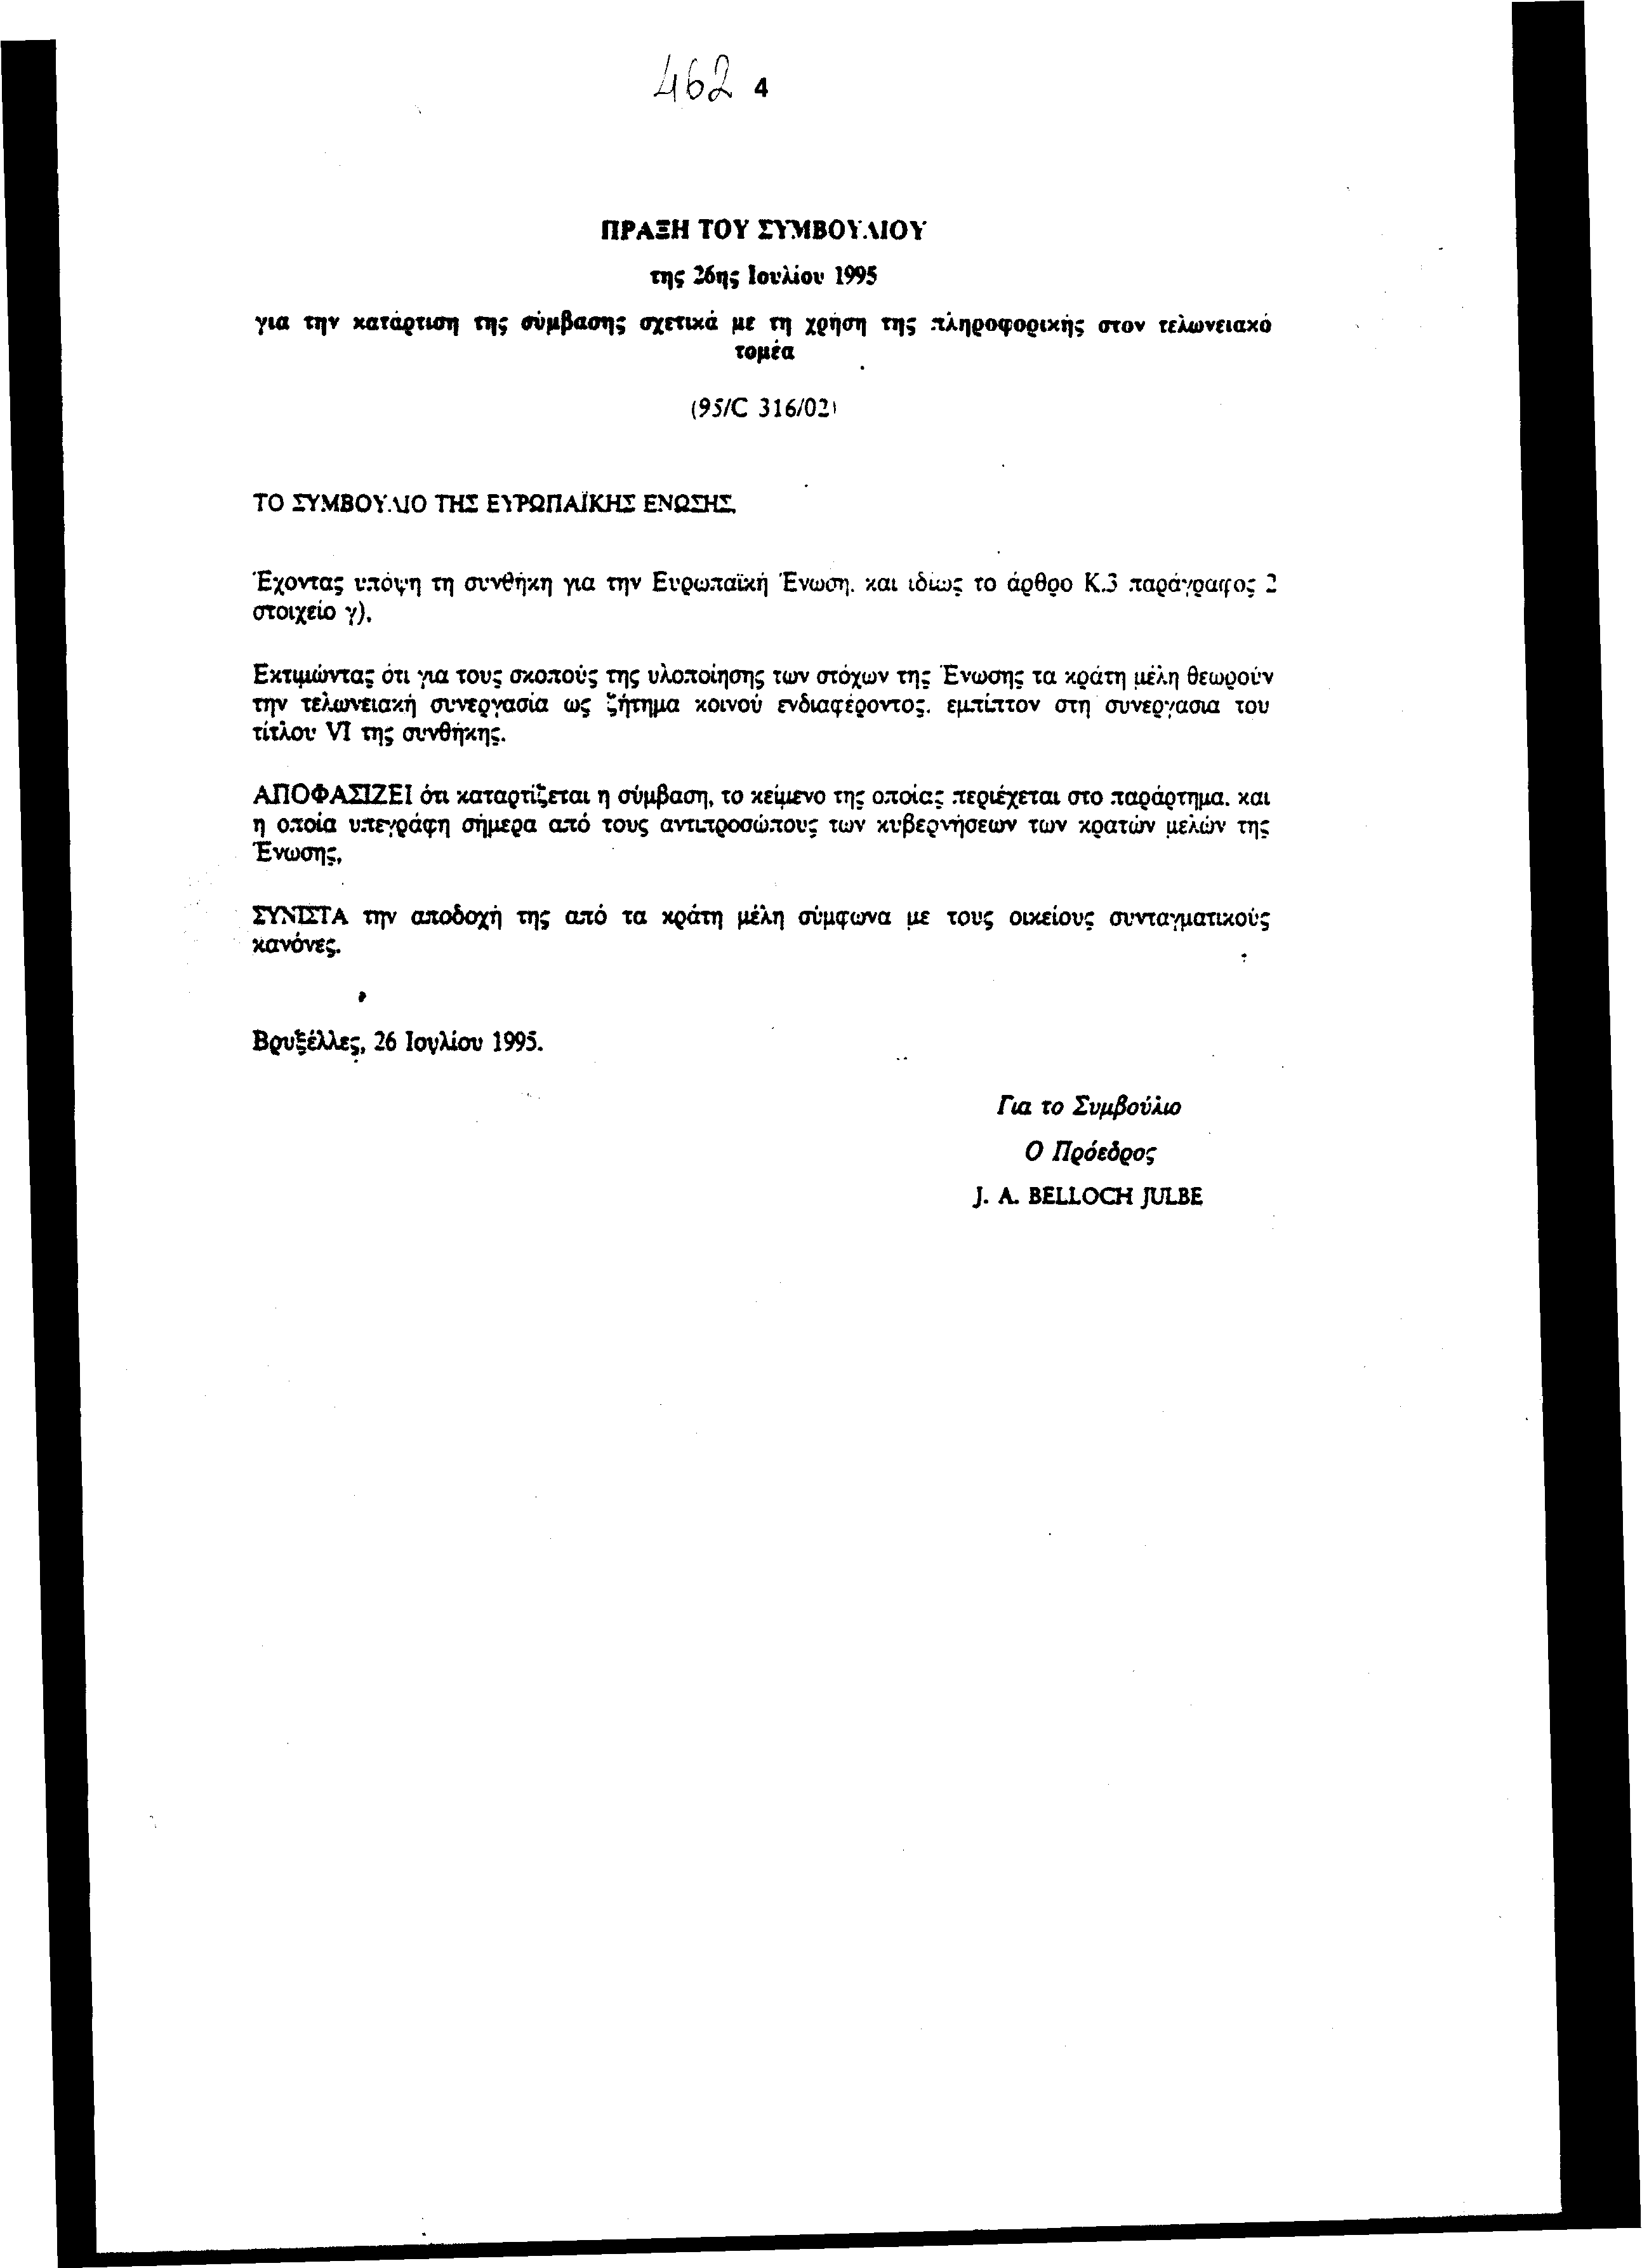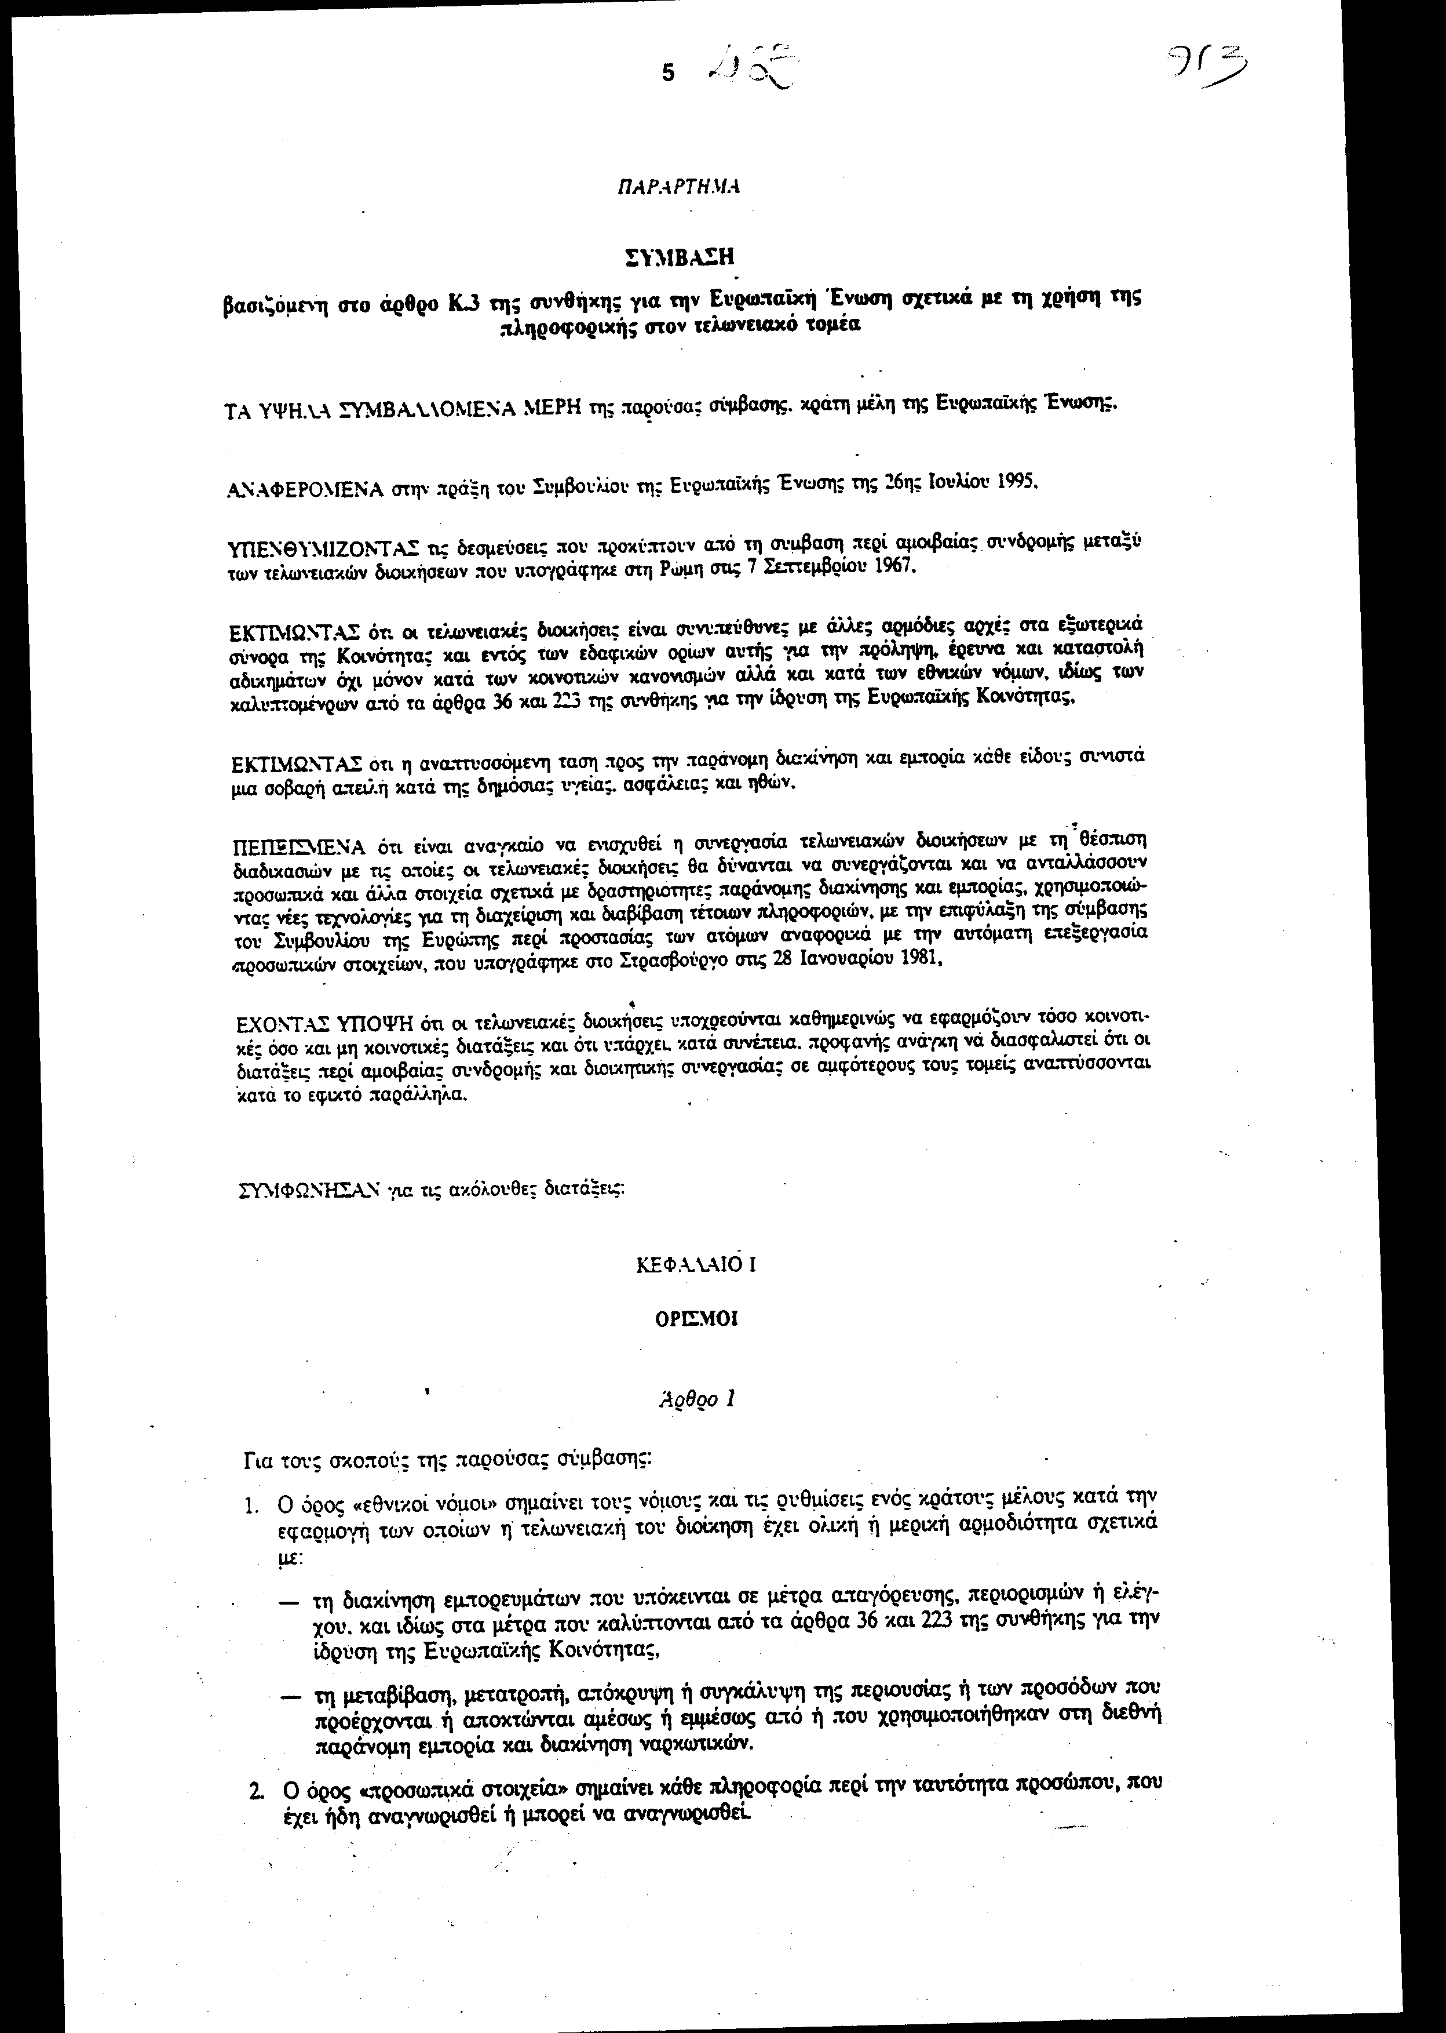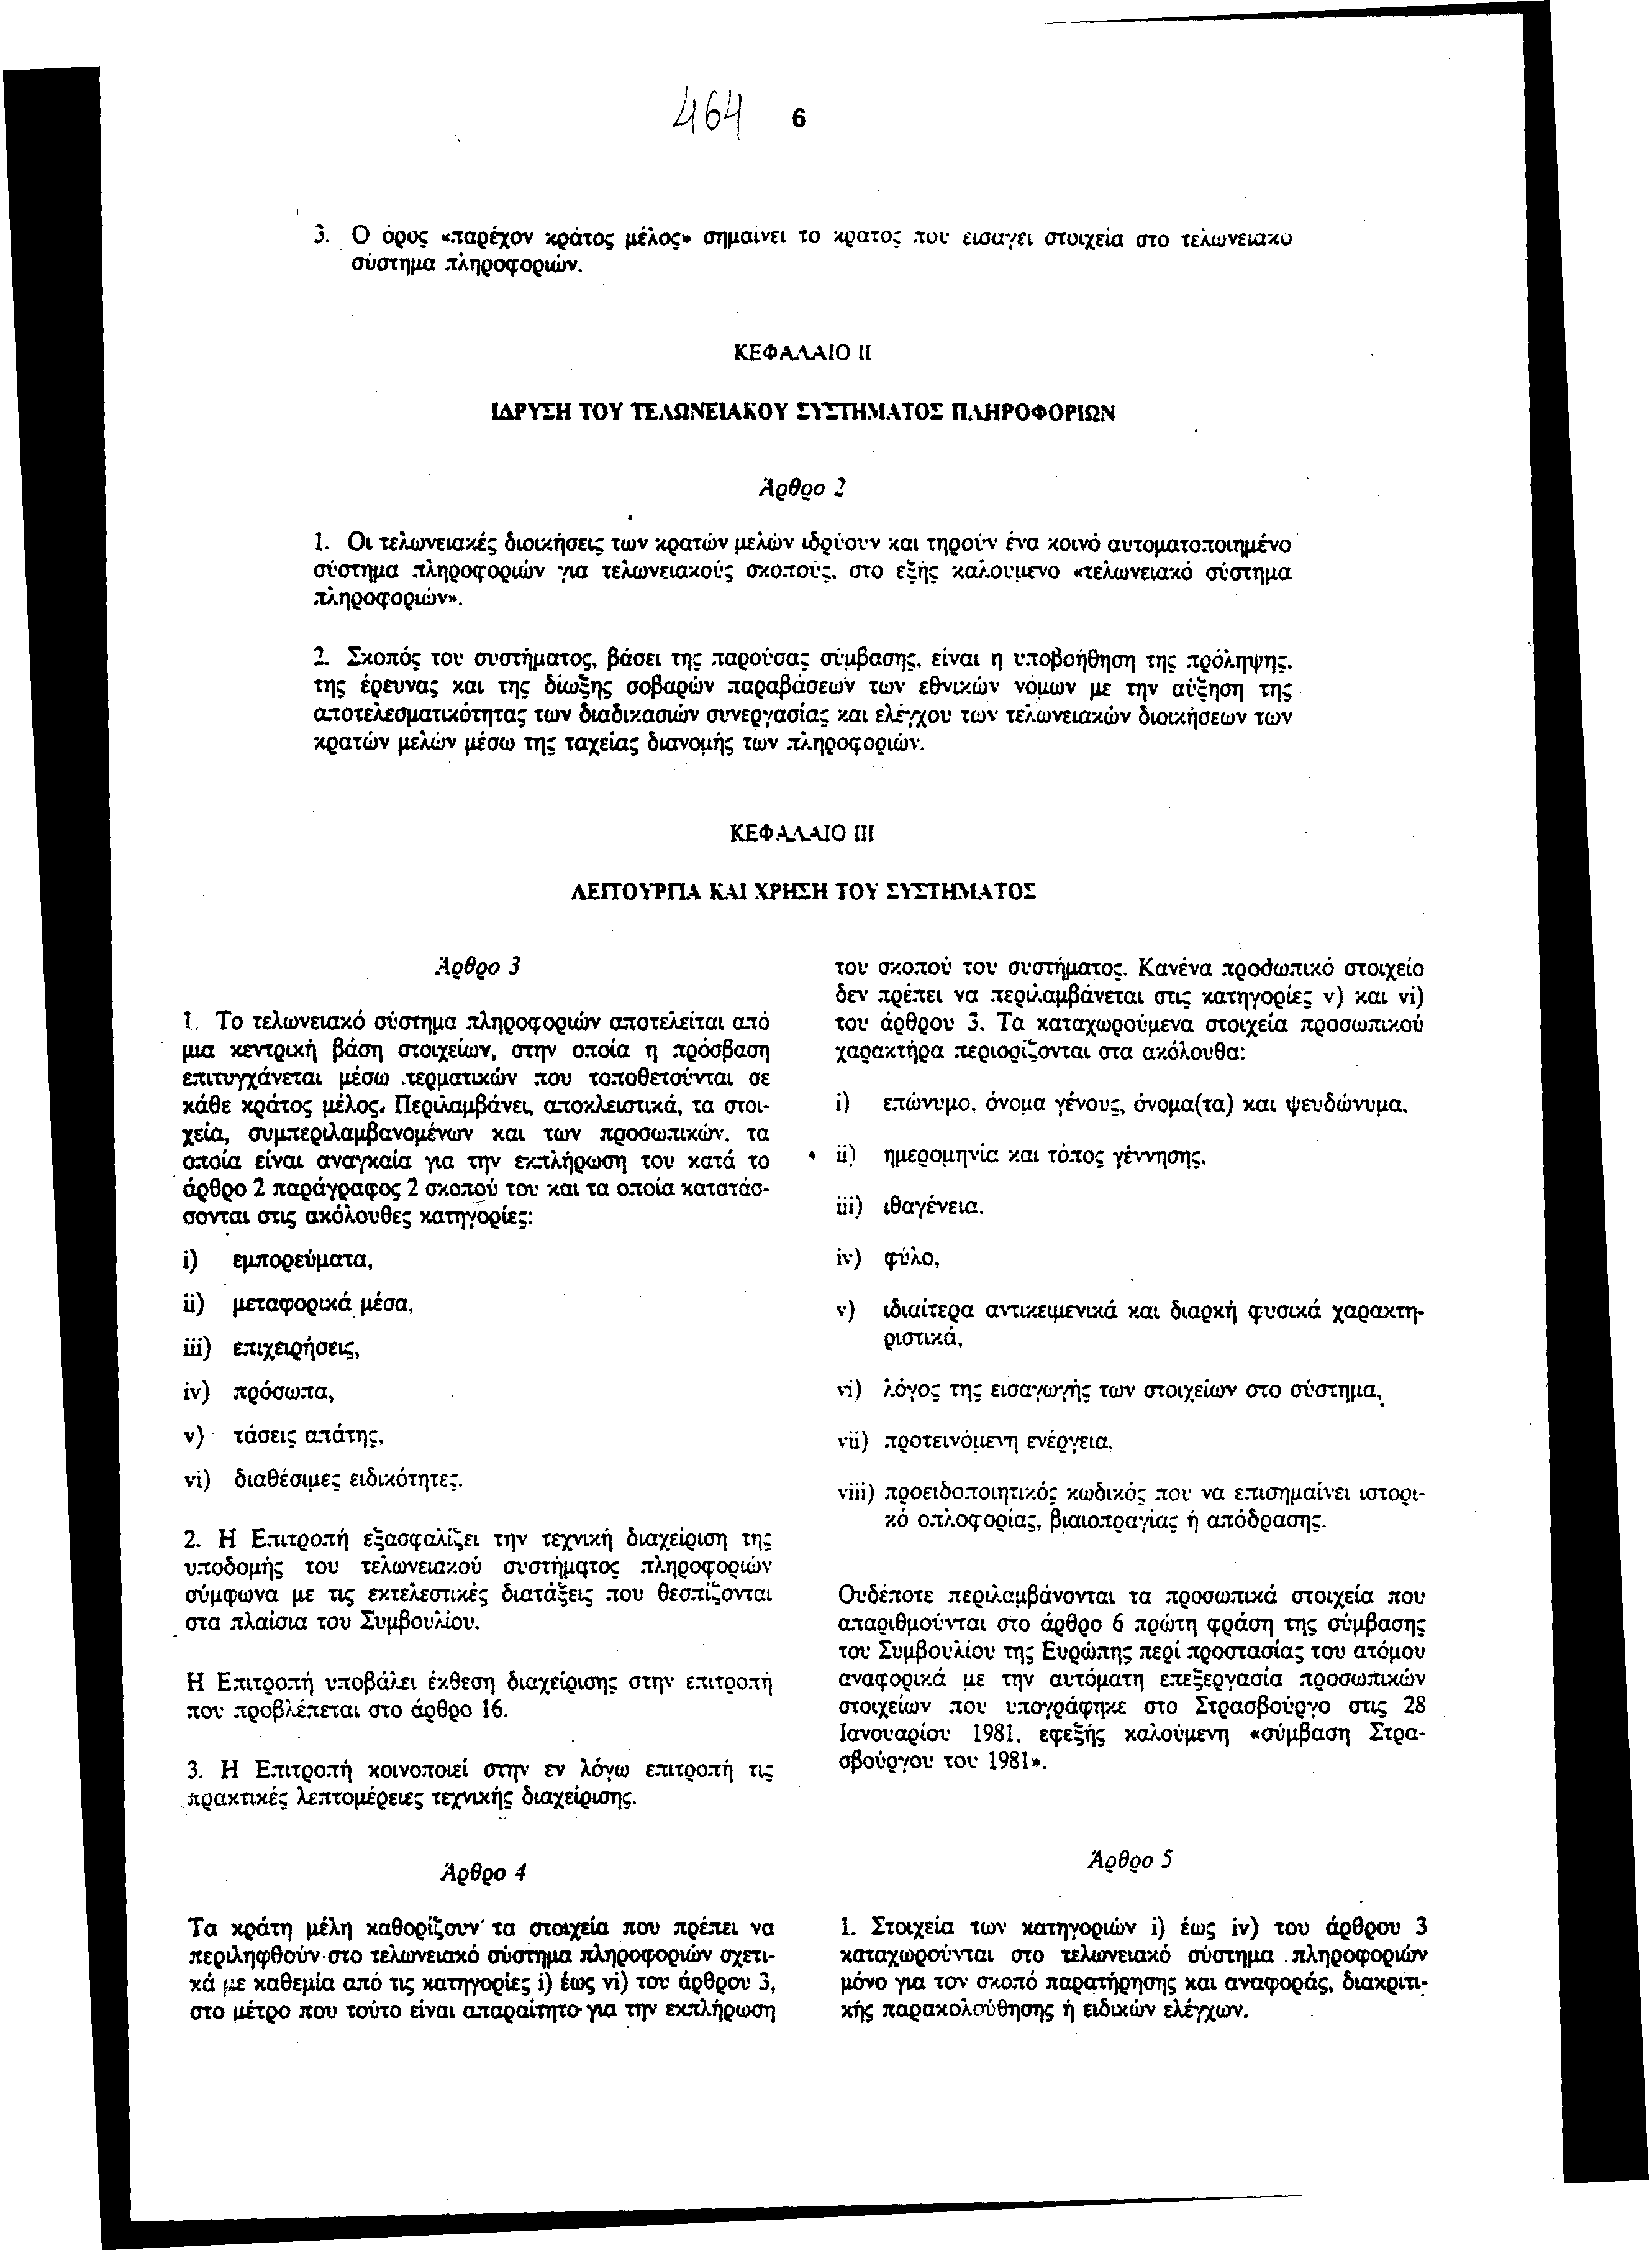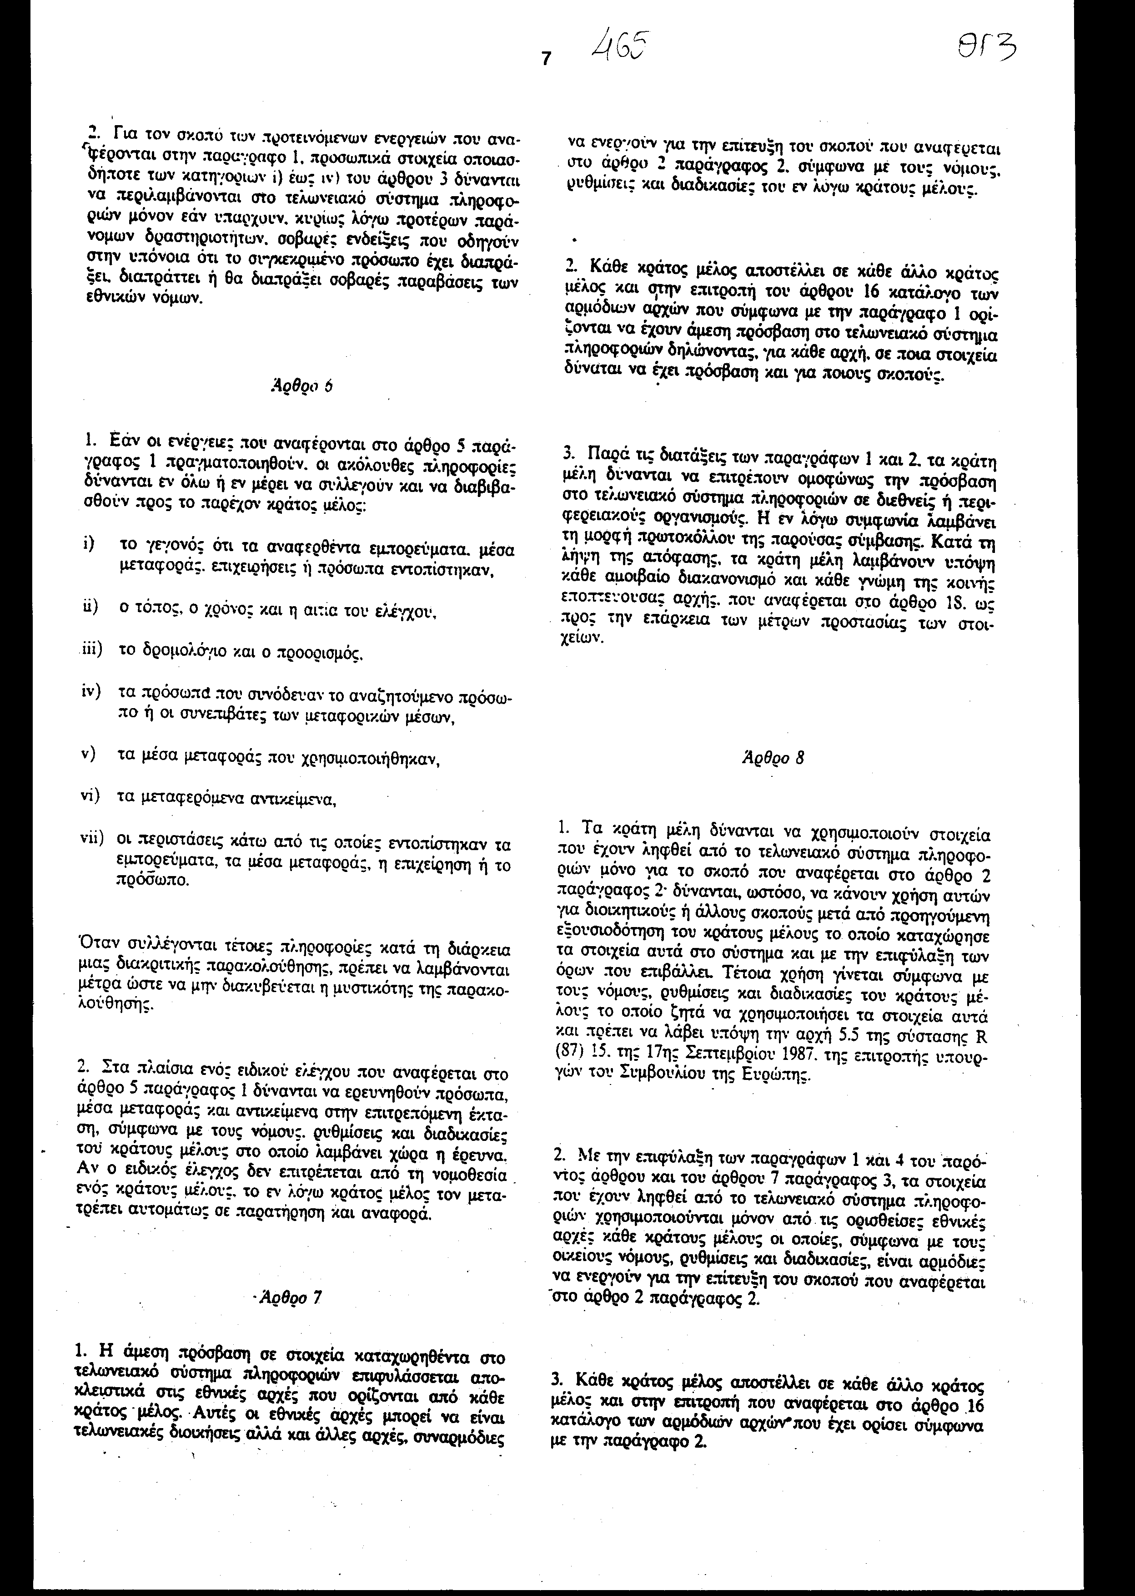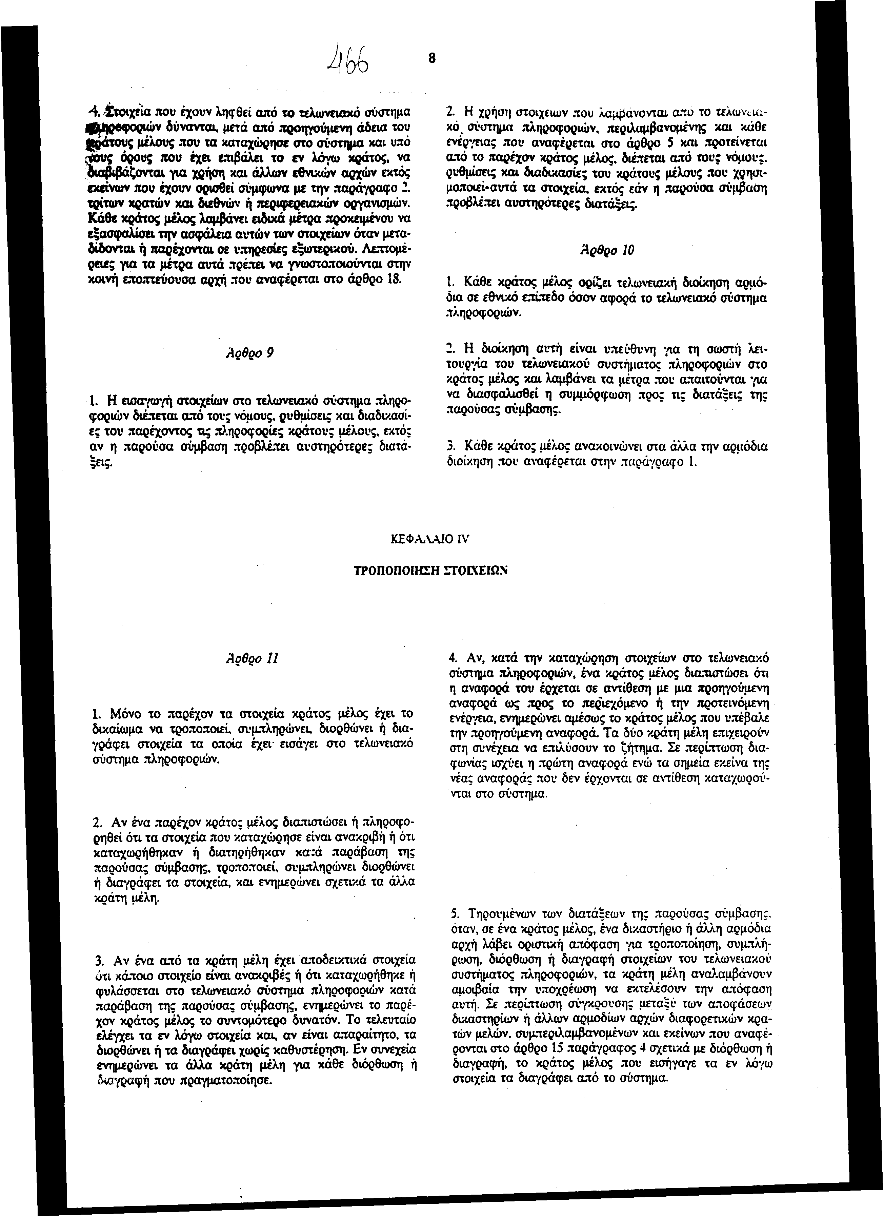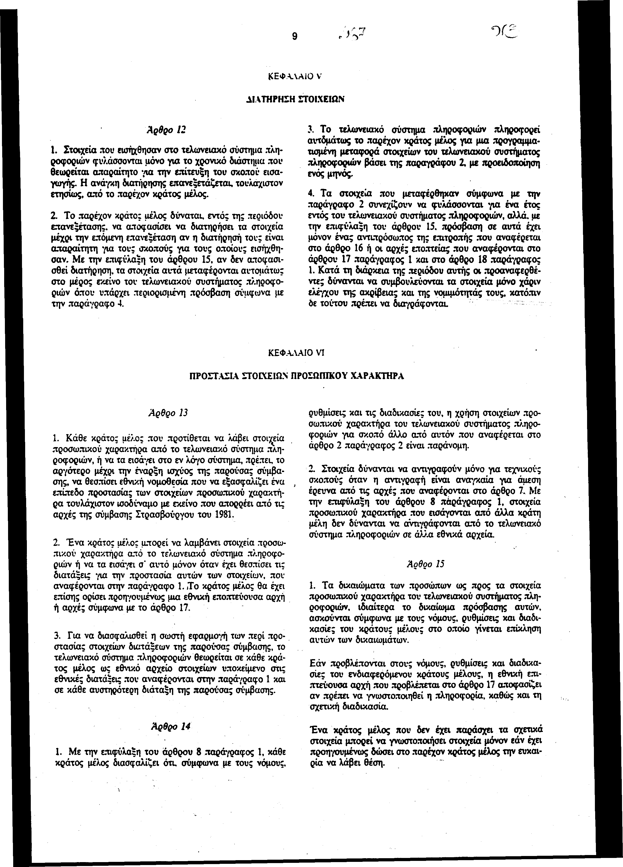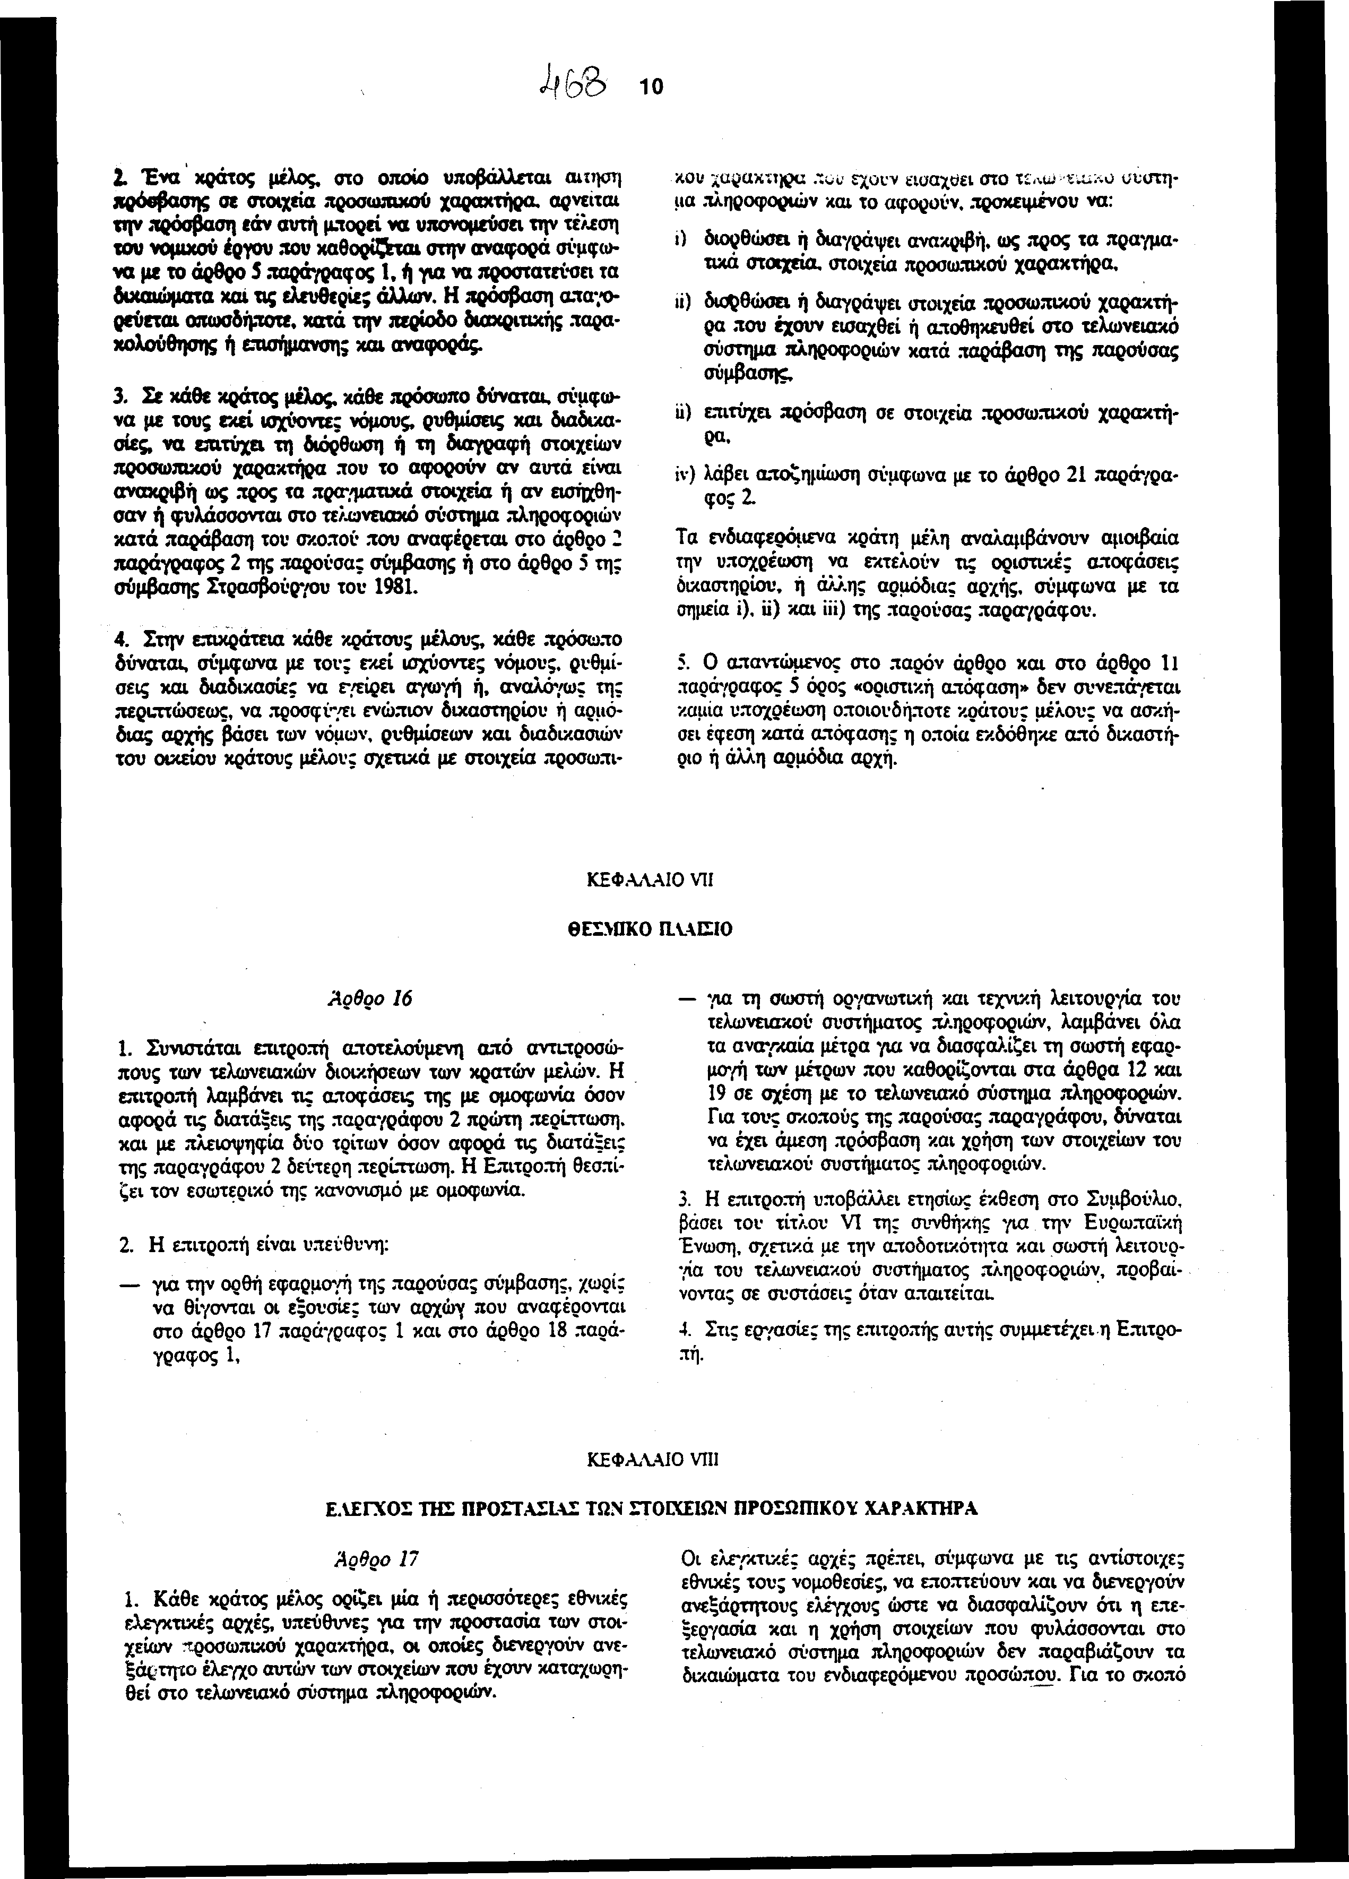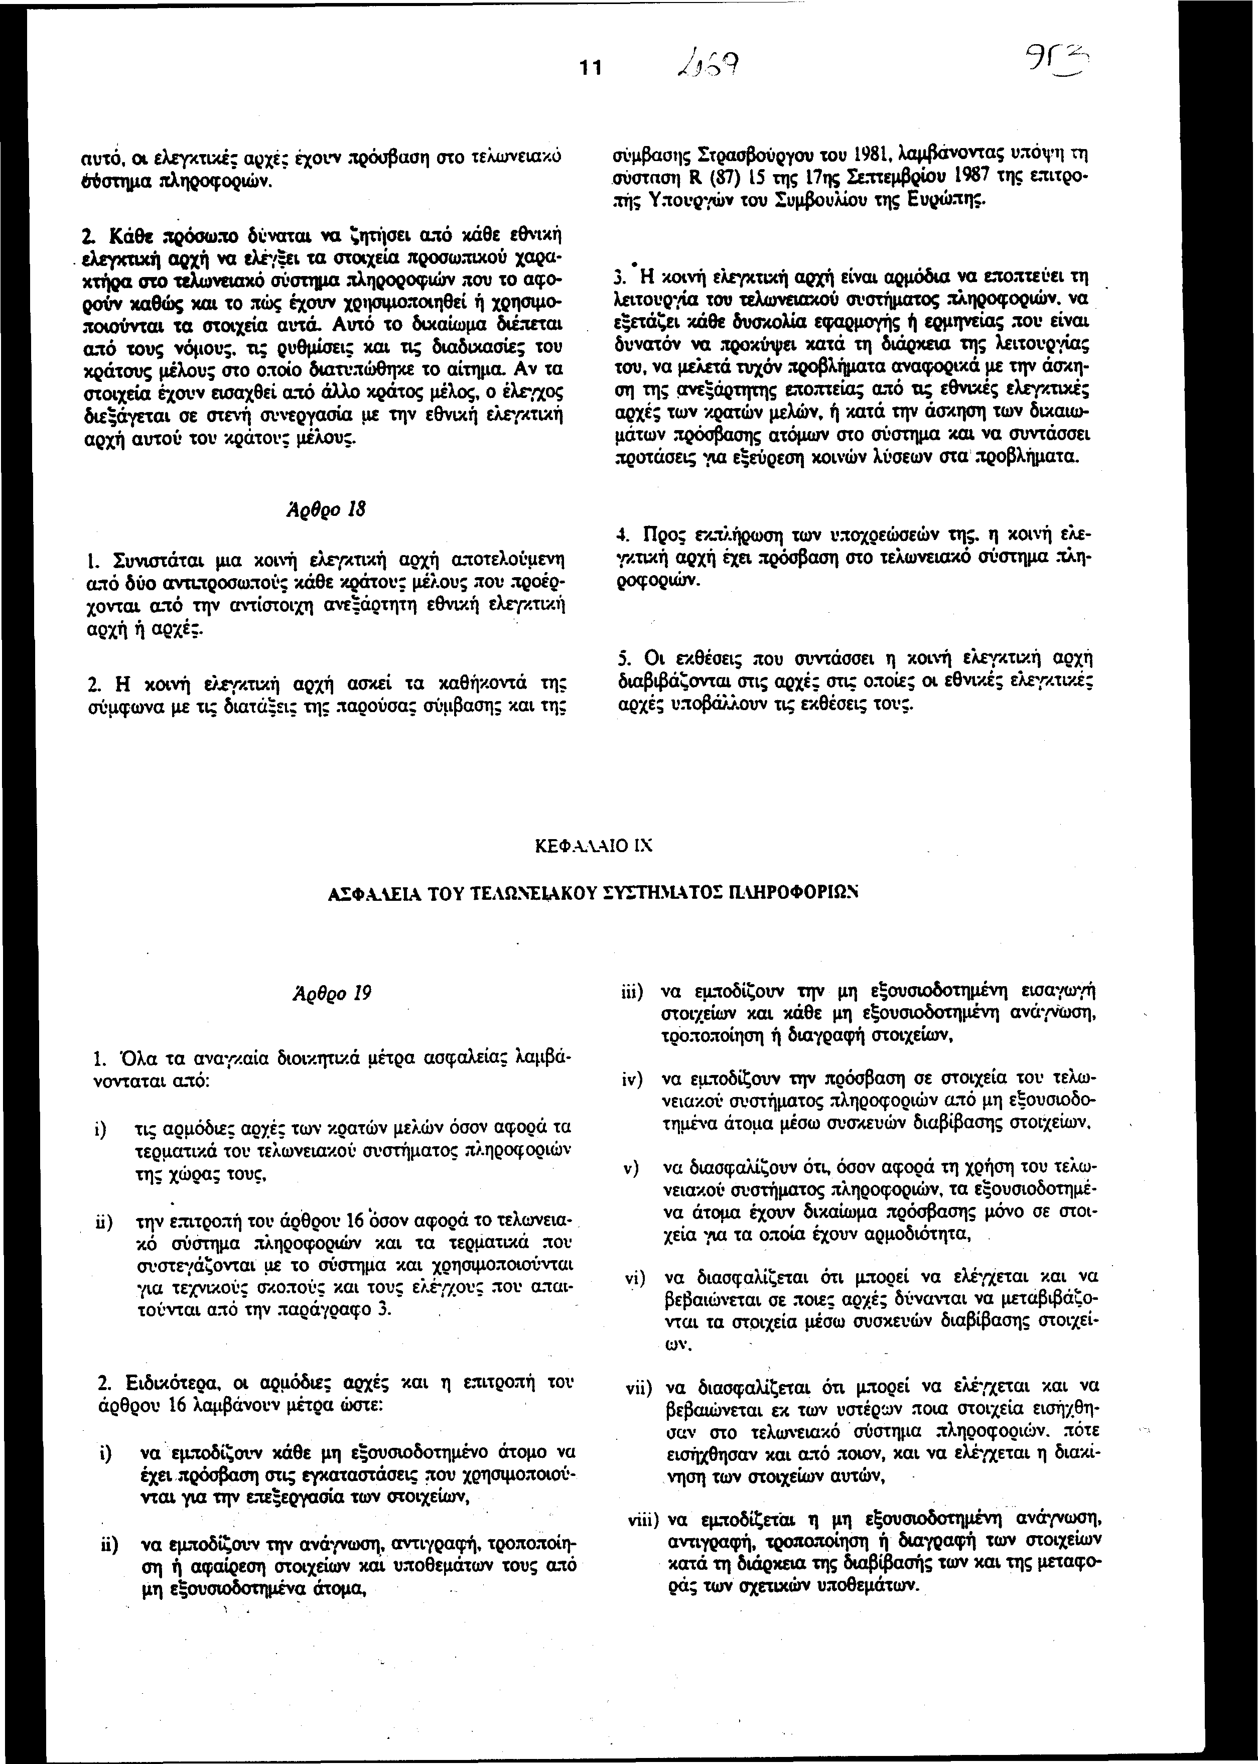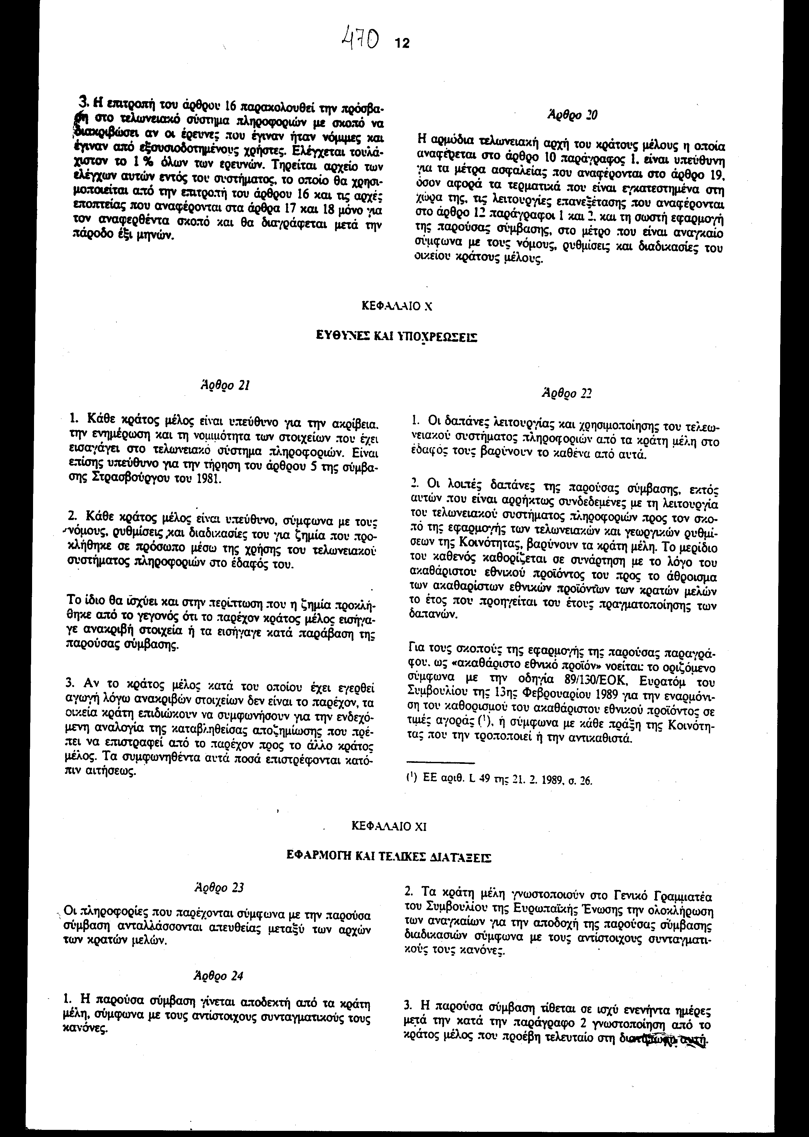
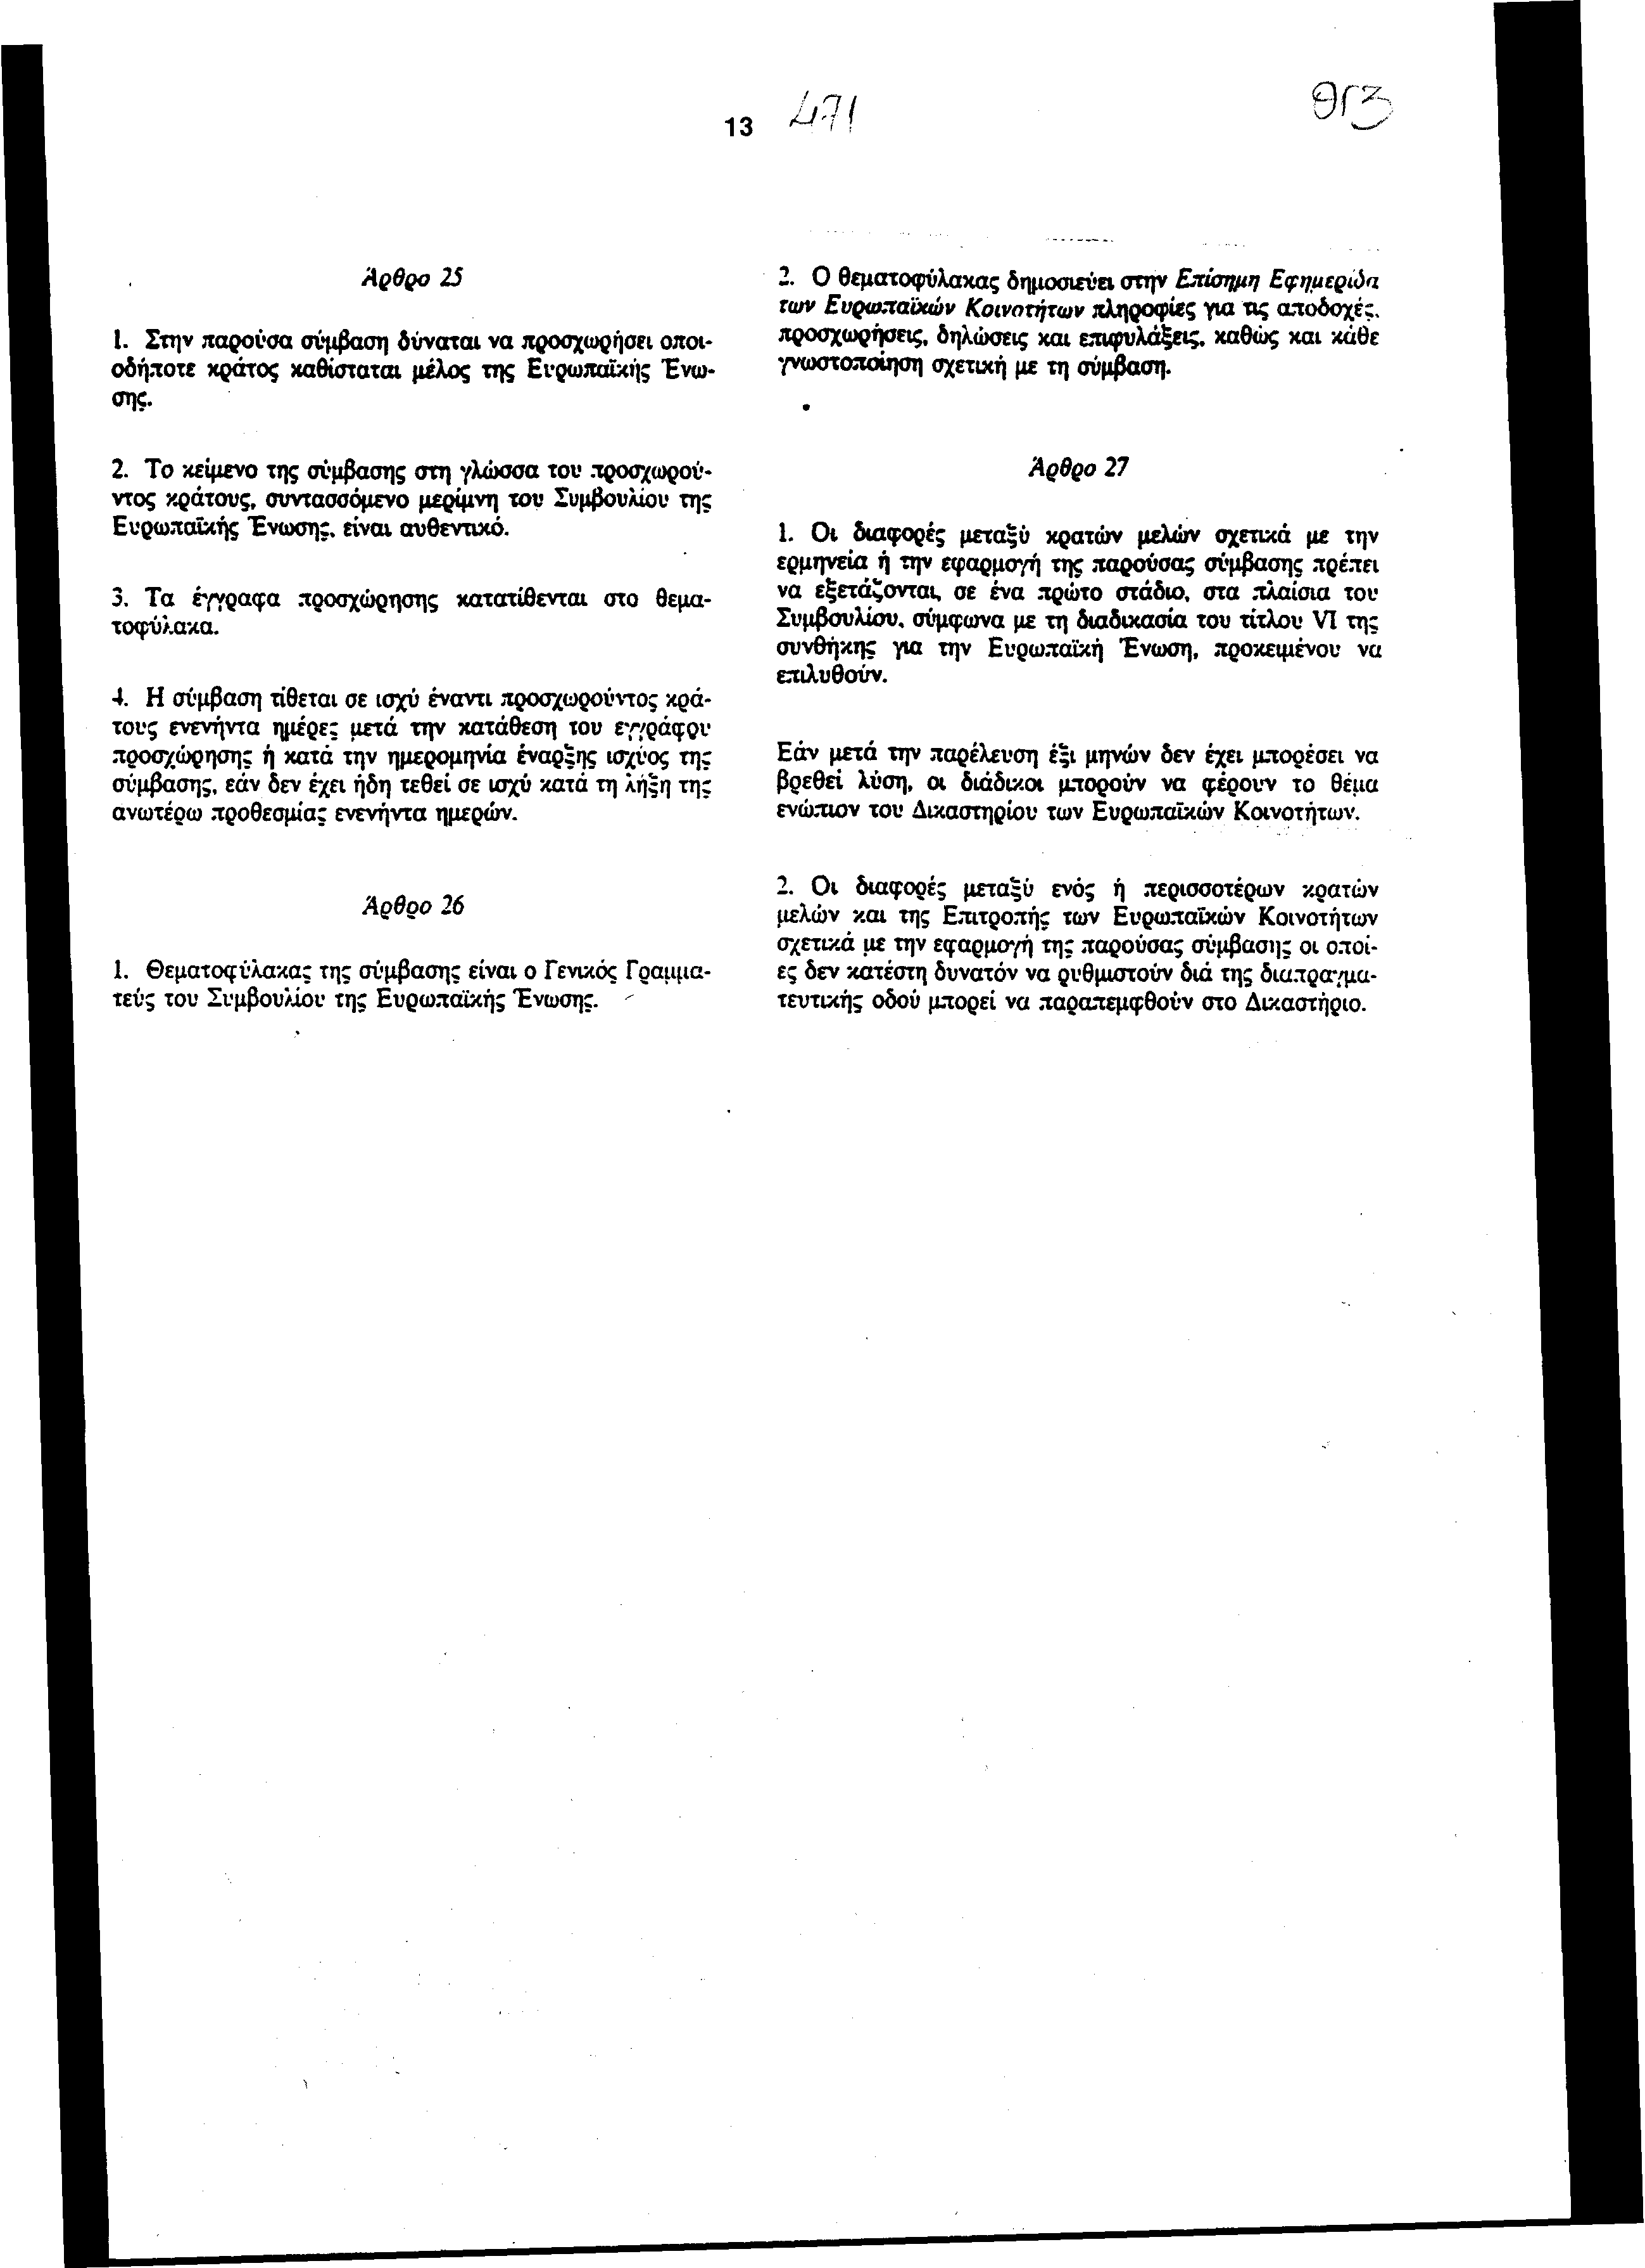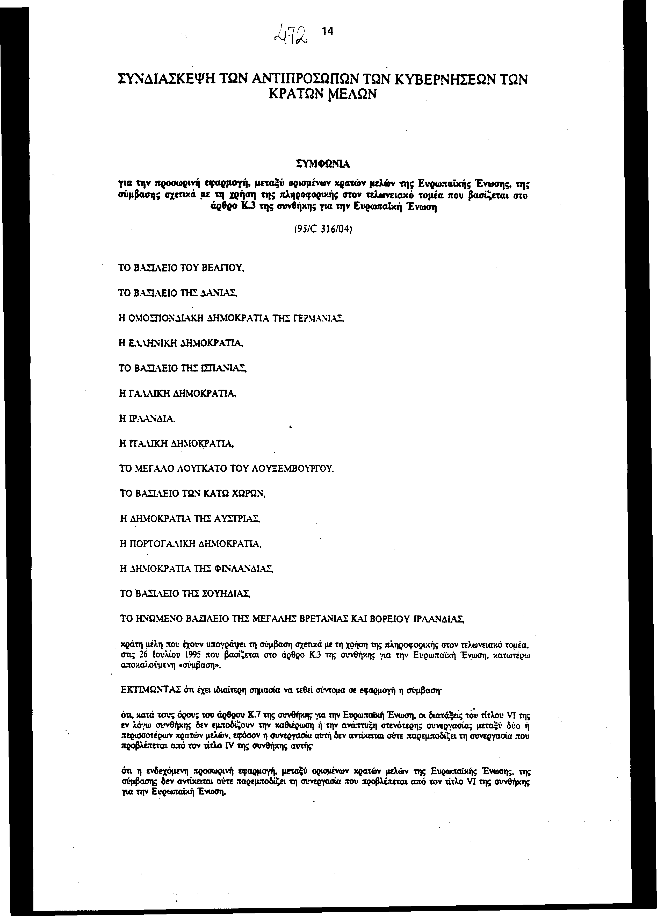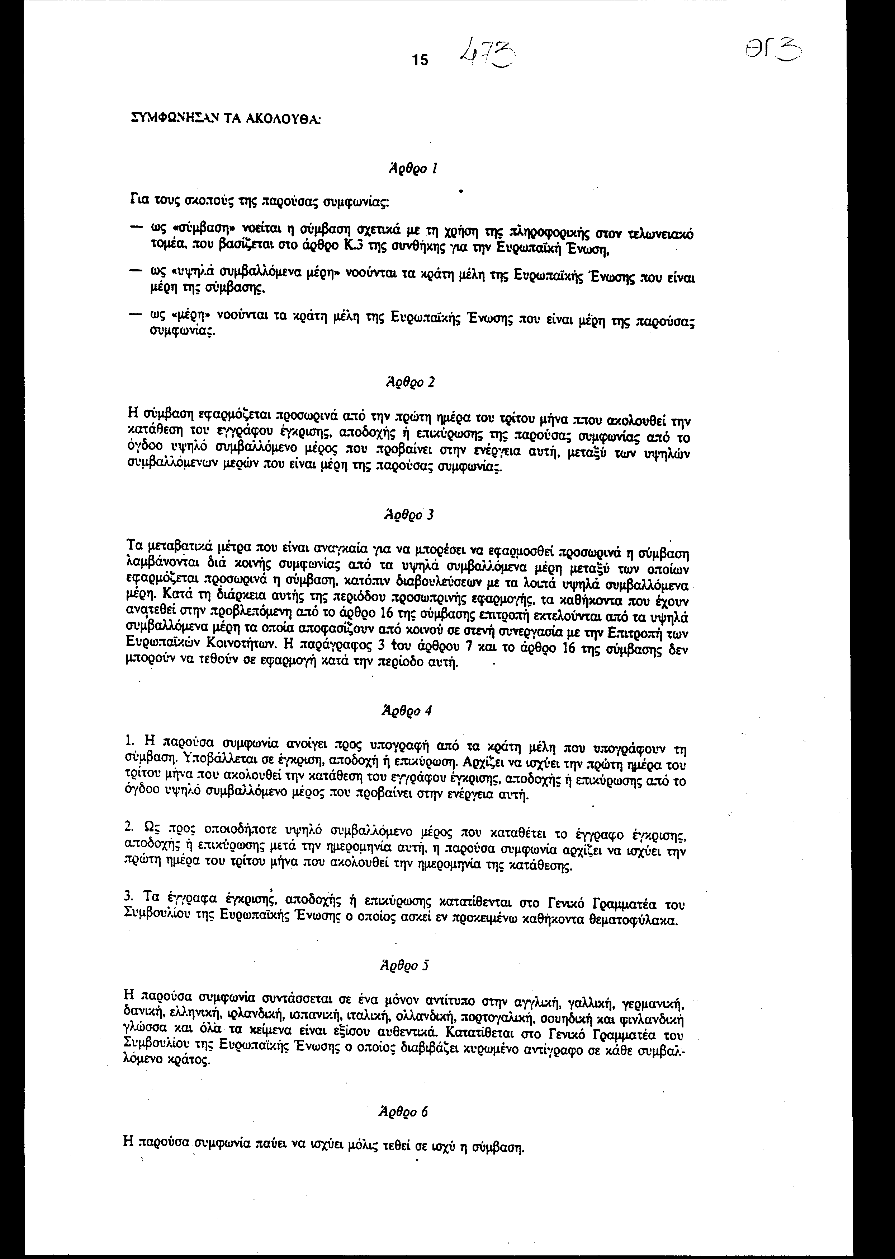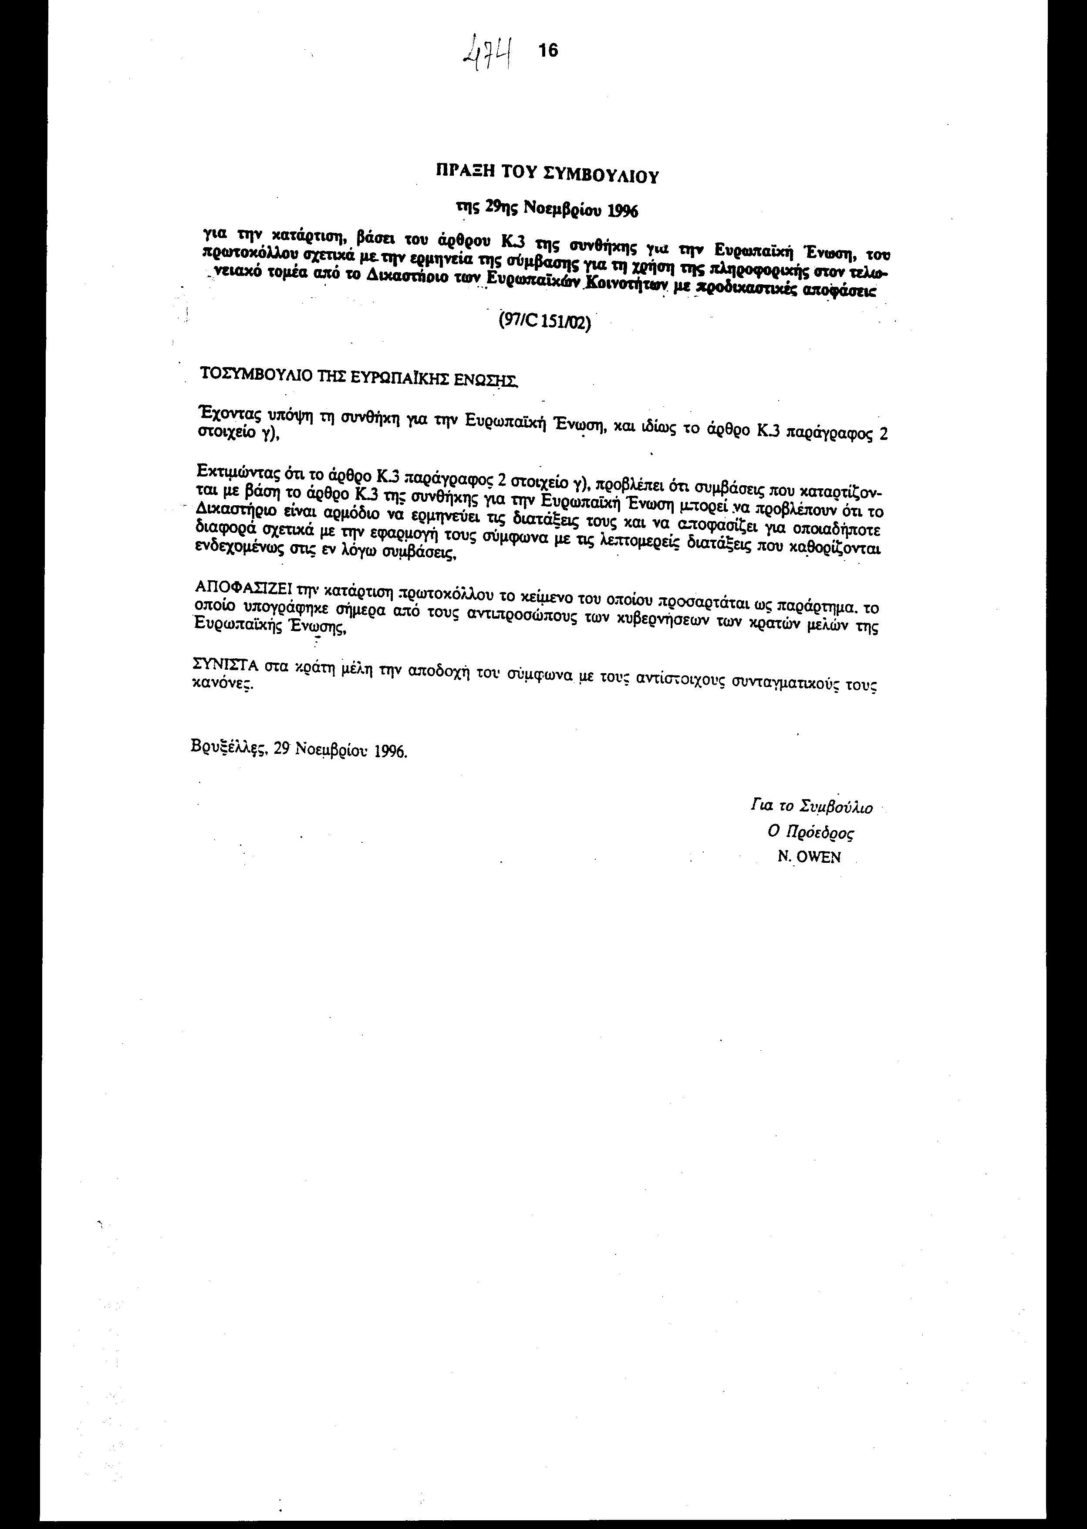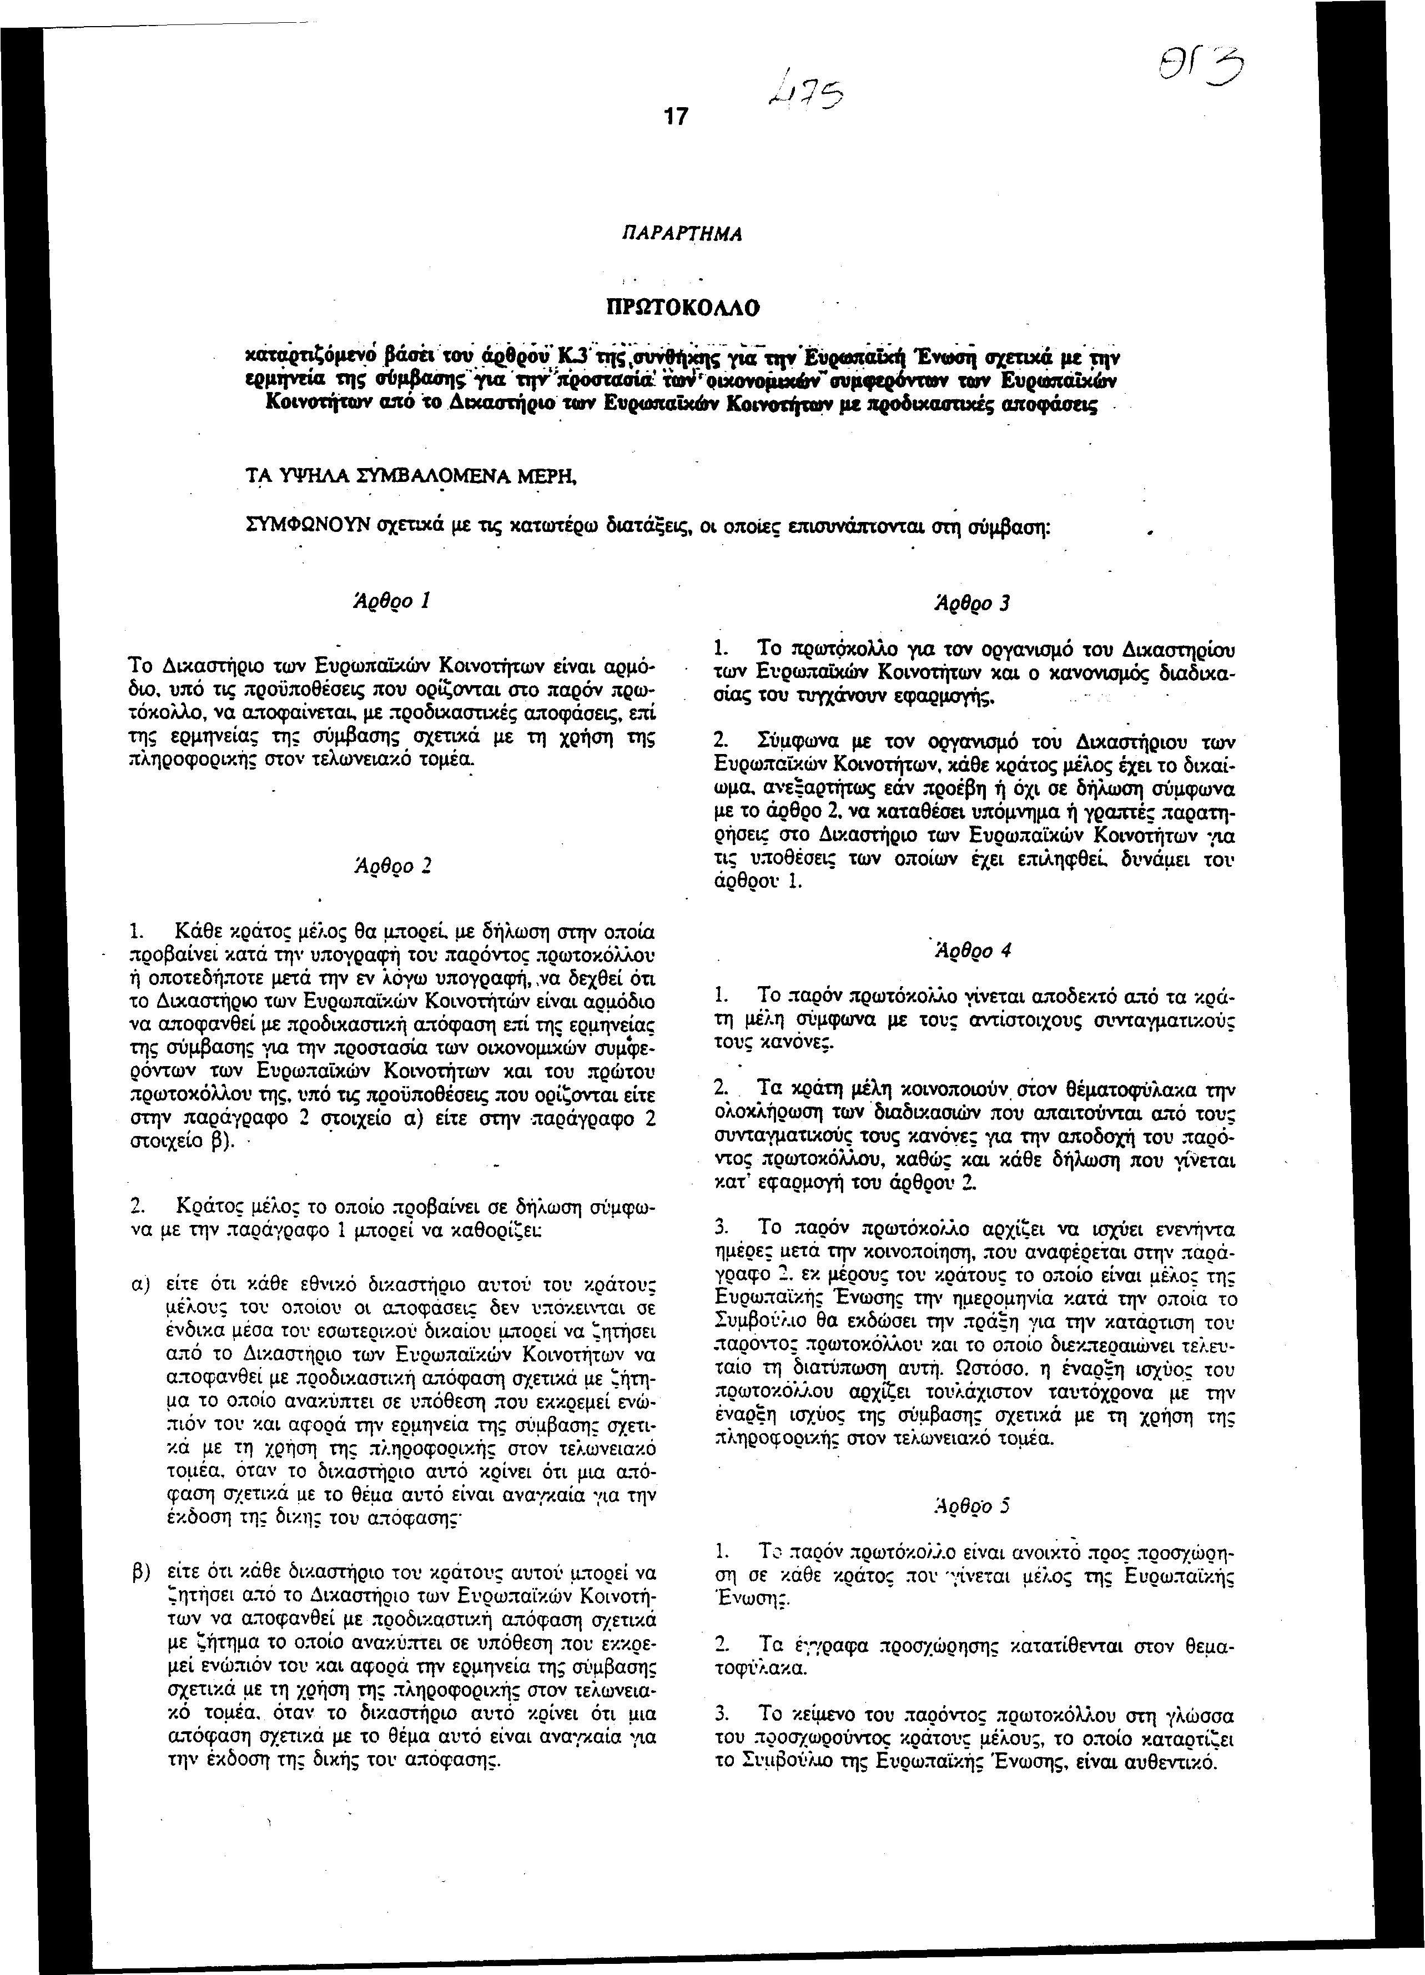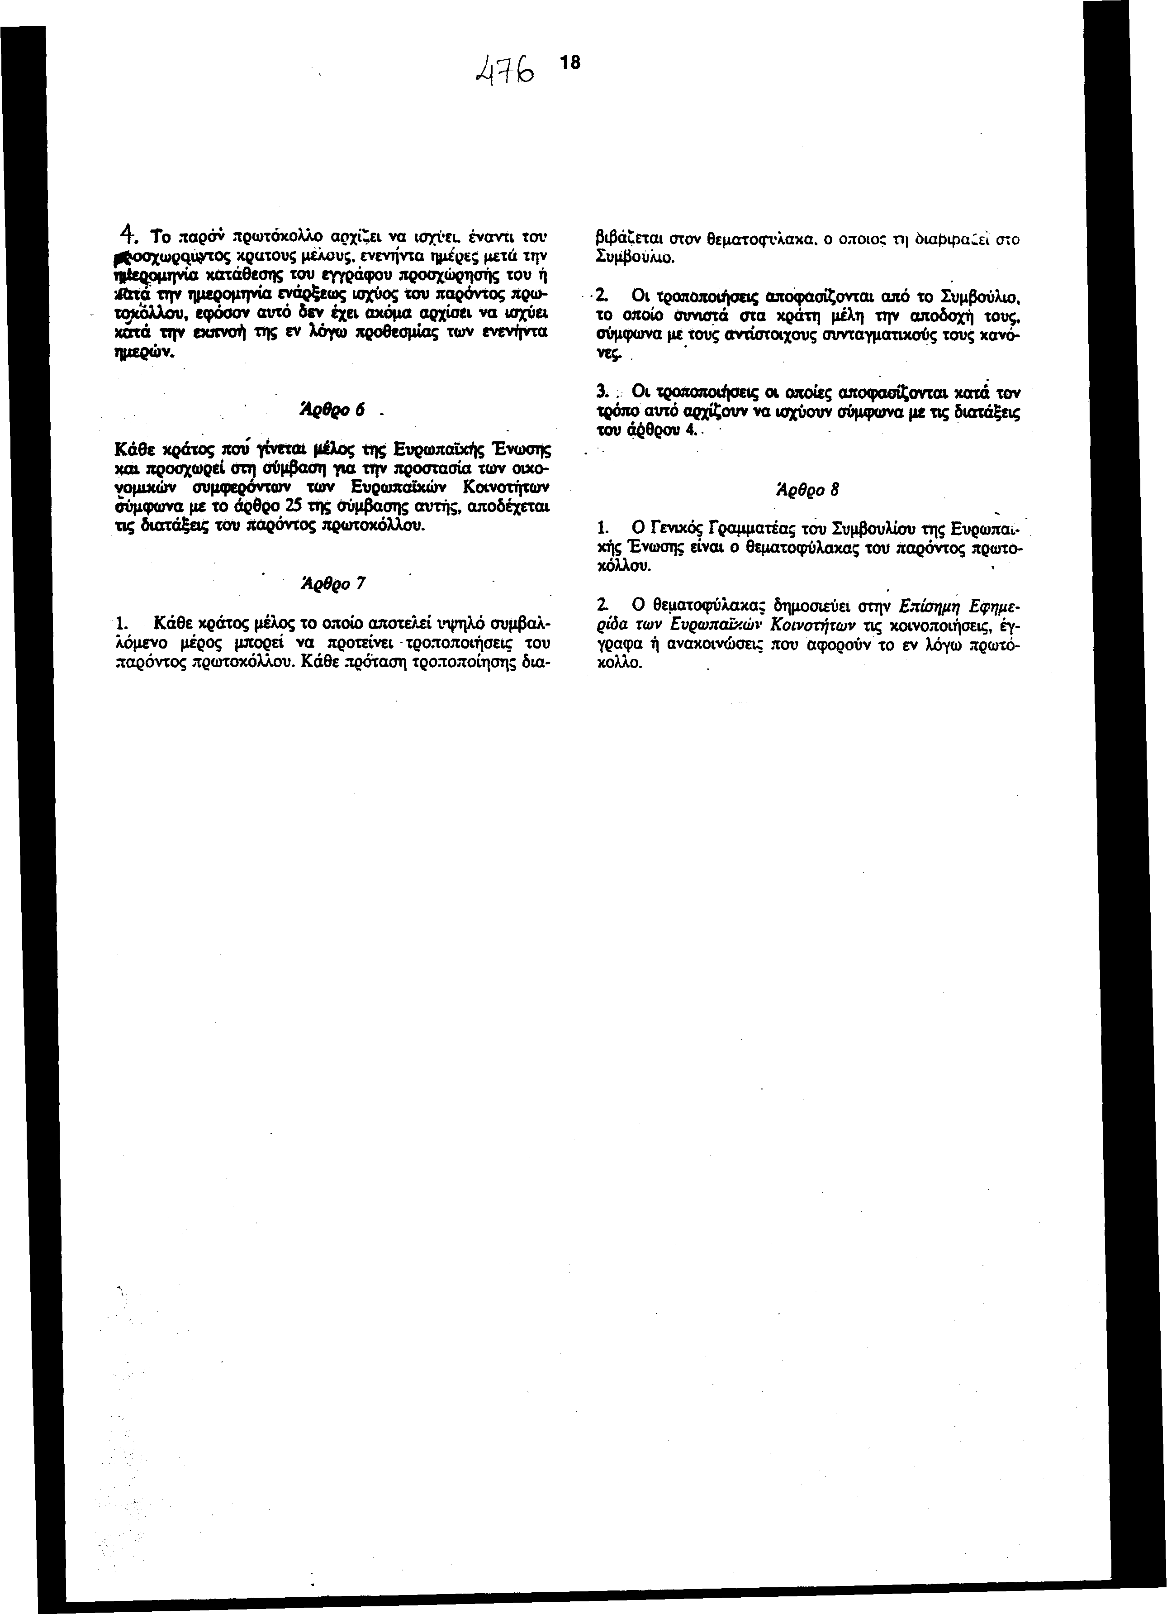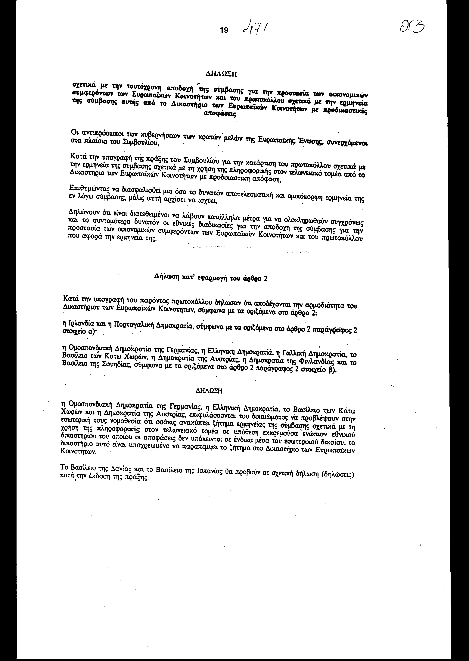
Άρθρο δεύτερο
Οσάκις ανακύπτει ζήτημα ερμηνείας της Σύμβασης σχετικά με τη χρήση της πληροφορικής στον τελωνειακό τομέα σε υπόθεση εκκρεμούσα ενώπιον εθνικού δικαστηρίου του οποίου οι αποφάσεις δεν υπόκεινται σε ένδικα μέσα του εσωτερικού δικαίου, το δικαστήριο αυτό είναι υποχρεωμένο να παραπέμψει το ζήτημα στο Δικαστήριο των Ευρωπαϊκών Κοινοτήτων.

Άρθρο τρίτο
Η ισχύς του παρόντος νόμου αρχίζει από τη δημοσίευσή του στην Εφημερίδα της Κυβερνήσεως, της Σύμβασης από την πλήρωση των προϋποθέσεων του άρθρου 24 αυτής, της Συμφωνίας για την προσωρινή εφαρμογή της Σύμβασης από την πλήρωση των προϋποθέσεων του άρθρου 4 αυτής και του Πρωτοκόλλου από την πλήρωση των προϋποθέσεων του άρθρου 4 αυτού.
Αθήνα, 12 Νοεμβρίου 1998
ΟΙ ΥΠΟΥΡΓΟΙ
ΕΞΩΤΕΡΙΚΩΝ ΟΙΚΟΝΟΜΙΚΩΝ

Θ. Πάγκαλος Γιάν. Παπαντωνίου

ΔΙΚΑΙΟΣΥΝΗΣ

Ευάγ. Γιαννόπουλος

ΕΙΔΙΚΗ ΕΚΘΕΣΗ
(άρθρο 75 παρ.3 του Συντάγματος)
στο σχέδιο νόμου " Kύρωση 1) της Σύμβασης βάσει του άρθρου Κ.3.2.γ. της Συνθήκης για την Ευρωπαϊκή Ένωση σχετικά με τη χρήση της πληροφορικής στον τελωνειακό τομέα 2) του Πρωτοκόλλου σχετικά με την ερμηνεία της από το Δικαστήριο των Ευρωπαϊκών Κοινοτήτων με προδικαστικές αποφάσεις και 3) της Συμφωνίας για την προσωρινή εφαρμογή της Σύμβασης αυτής, μεταξύ ορισμένων Κρατών-Μελών της Ευρωπαϊκής Ένωσης"

Από τις διατάξεις του ανωτέρω νομοσχεδίου προκαλείται ετήσια δαπάνη σε βάρος του Κρατικού Προϋπολογισμού:
α) ποσού δραχμών 30.000.000 περίπου, από την κάλυψη των δαπανών λειτουργίας του συστήματος και
β) ακαθόριστη, από τη συμμετοχή αντιπροσώπων στις προβλεπόμενες από τις διατάξεις επιτροπές, το ύψος της οποίας θα εξαρτηθεί από πραγματικά γεγονότα.
Οι ανωτέρω δαπάνες θα βαρύνουν το φορέα 130 και θα αντιμετωπισθούν από τις πιστώσεις του Κ.Α.Ε. 0824.
Αθήνα, 12 Νοεμβρίου 1998
Ο ΥΠΟΥΡΓΟΣ ΟΙΚΟΝΟΜΙΚΩΝ

Γιάννος Παπαντωνίου

Αριθμ. 176/78/1998
ΕΚΘΕΣΗ
Γενικού Λογιστηρίου του Κράτους
(άρθρο 75 παρ. 1 του Συντάγματος)

στο σχέδιο νόμου του Υπουργείου Οικονομικών " Κύρωση 1) της Σύμβασης βάσει του άρθρου Κ.3.2.γ. της Συνθήκης για την Ευρωπαϊκή Ένωση σχετικά με τη χρήση της πληροφορικής στον τελωνειακό τομέα, 2) της Συμφωνίας για την προσωρινή εφαρμογή της Σύμβασης αυτής, μεταξύ ορισμένων Κρατών - Μελών της Ευρωπαϊκής Ένωσης και 3) του Πρωτοκόλλου σχετικά με την ερμηνεία της από το Δικαστήριο των Ευρωπαϊκών Κοινοτήτων με προδικαστικές αποφάσεις"

Με το ανωτέρω σχέδιο νόμου κυρώνεται και έχει την ισχύ που ορίζει το άρθρο 28 παρ. 1 του Συντάγματος 1) η Σύμβαση για τη χρήση της πληροφορικής στον τελωνειακό τομέα, που υπογράφηκε στις Βρυξέλλες στις 26 Ιουλίου 1995, δυνάμει του άρθρου Κ.3 της Συνθήκης για την Ευρωπαϊκή Ένωση, 2) η Συμφωνία για την προσωρινή εφαρμογή, μεταξύ ορισμένων Κρατών μελών της Ευρωπαϊκής Ένωσης, της Σύμβασης για τη χρήση της πληροφορικής στον τελωνειακό τομέα, που υπογράφηκε στις Βρυξέλλες στις 26 Ιουλίου 1995 και 3) το Πρωτόκολλο σχετικά με την ερμηνεία της Σύμβασης για τη χρήση της πληροφορικής στον τελωνειακό τομέα από το Δικαστήριο των Ευρωπαϊκών Κοινοτήτων με προδικαστικές αποφάσεις και η δήλωση που επισυνάπτεται σ' αυτό, που υπογράφηκε στις Βρυξέλλες στις 29 Νοεμβρίου 1996.
Ειδικότερα θεσπίζονται τα ακόλουθα:
1. α. Ιδρύεται από τις τελωνειακές διοικήσεις των Κρατών-Μελών της Ευρωπαϊκής Ένωσης, ένα κοινό αυτοματοποιημένο σύστημα πληροφοριών για τελωνειακούς σκοπούς με την ονομασία "τελωνειακό σύστημα πληροφοριών" και σκοπό την υποβοήθηση της πρόληψης, της έρευνας και της δίωξης των σοβαρών παραβάσεων των εθνικών νόμων των Κρατών-Μελών με την αύξηση της αποτελεσματικότητας της συνεργασίας των αρμόδιων τελωνειακών αρχών, μέσω της ταχείας διανομής των πληροφοριών.
β. Ρυθμίζεται η λειτουργία του συστήματος αυτού και προσδιορίζονται οι κατηγορίες δεδομένων που καταχωρούνται, οι αρμόδιες εθνικές αρχές κάθε κράτους μέλους για την πρόσβαση στο σύστημα κ.λπ..
γ. Καθορίζεται η διαδικασία τροποποίησης των καταχωρημένων στοιχείων, που ανήκει αποκλειστικά στην αρμοδιότητα του Κράτους με παράλληλη ενημέρωση των άλλων Κρατών-Μελών, το χρονικό διάστημα διατήρησης των στοιχείων σε σχέση με τον επιδιωκόμενο σκοπό κ.λπ..
δ. Συνιστάται επιτροπή αποτελούμενη από αντιπροσώπους των τελωνειακών διοικήσεων των Κρατών-Μελών, υπεύθυνη για τη σωστή οργανωτική και τεχνική λειτουργία του Συστήματος, περαιτέρω δε ορίζονται μία ή περισσότερες εθνικές ελεγκτικές αρχές σε κάθε Κράτος-Μέλος για τον έλεγχο και την προστασία των στοιχείων προσωπικού χαρακτήρα. Επίσης συνιστάται μία (1) κοινή ελεγκτική αρχή, αποτελούμενη από δύο αντιπροσώπους κάθε Εθνικής Ελεγκτικής Αρχής με σκοπό την εποπτεία της λειτουργίας του Συστήματος κ.λπ..
ε. Καθορίζεται ο τρόπος κατανομής των δαπανών λειτουργίας του Συστήματος και ορίζεται ότι οι δαπάνες λειτουργίας και χρησιμοποίησής του από τα Κράτη-Μέλη στο έδαφός τους βαρύνουν το καθένα από αυτά, οι δε λοιπές δαπάνες που προκαλούνται από την εφαρμογή της Σύμβασης βαρύνουν τα Κράτη-Μέλη, το μερίδιο του καθενός εκ των οποίων καθορίζεται σε συνάρτηση με το λόγο του ακαθάριστου εθνικού προϊόντος του προς το άθροισμα των ακαθάριστων εθνικών προϊόντων των Κρατών-Μελών, το έτος που προηγείται του έτους πραγματοποίησης των δαπανών.
στ. Ορίζεται ο χρόνος έναρξης ισχύος της Σύμβασης, ο τρόπος επίλυσης των διαφορών που ανακύπτουν από την ερμηνεία και εφαρμογή της κ.λπ. (άρθρα 1-27 της Σύμβασης).
2. Προβλέπεται η προσωρινή εφαρμογή της Σύμβασης, προτού τεθεί οριστικά σε ισχύ, προκειμένου να υλοποιηθεί η συνεργασία που θεσμοθετείται από αυτήν κ.λπ. (άρθρα 1-6 της Συμφωνίας).
3. Ορίζεται ότι το Δικαστήριο των Ευρωπαϊκών Κοινοτήτων είναι αρμόδιο να αποφαίνεται με προδικαστικές αποφάσεις επί της ερμηνείας της Σύμβασης σχετικά με τη χρήση της πληροφορικής στον τελωνειακό τομέα και καθορίζονται οι προϋποθέσεις υπό τις οποίες γίνεται τούτο (άρθρα 1-8 του Πρωτοκόλλου).
Από τις προτεινόμενες διατάξεις προκαλείται ετήσια δαπάνη σε βάρος του Κρατικού Προϋπολογισμού:
α. ποσού δρχ. 30.000.000 περίπου, από την κάλυψη των δαπανών λειτουργίας του Συστήματος,
β. ακαθόριστη, από τη συμμετοχή αντιπροσώπων στις προβλεπόμενες από τις διατάξεις επιτροπές, το ύψος της οποίας θα εξαρτηθεί από πραγματικά γεγονότα.
Αθήνα, 6 Noεμβρίου 1998

Ο Γενικός Διευθυντής
Διονύσιος Ρίζος

